СПРАВОЧНИК
С ПРИМЕРАМИ И ЗАДАЧАМИ

В этой книжке мы старались писать о практической мате- матике и ее бытовых применениях. При этом мы не доказыва- ли теорем и не объясняли подробно тот или иной вывод. Вез- де, где требовались знания математических фактов, мы отсылали читателя сюда — в справочник.
Справочник нужен для того, чтобы кратко представить факты школьной математики, дать один-два примера и одно- два упражнения. Нет цели включить в справочник абсолютно все правила, формулы и теоремы. Мы руководствовались принципом полезности в решении задач. Если какой-то факт встречается в задачах, в частности заданий ЕРІЭ, то мы стара- лись про него не забыть. іЗато здесь есть некоторое формулы, утверждения и даже методы решения задач, которых нет в учебниках.

Арифметика и алгебра
Натуральные числа
Четвые натуральные числа делится на 2. Их легко узнать по последней цифре. Она должна быть 0, 2, 4, 6 или 8. Напри- мер, 124 — число четное, а 237 — нечетное.
Задача 254. Какие из чисел 2153, 5326, 7464 и 3529 четные, а какие — нечетные?
Признак делимости ва 3 и ва 9. Если сумма цифр числа делится на 3, то само число также делится на 3. То же самое с делителем 9: если сумма цифр делится на 9, то и само число делится на 9.
П puмep. Число 6753 делится на 3, поскольку сумма его цифр 6 + 7 + 5 + 3 = 21 делится на 3. 21 не делится на 9, значит, число 6753 также не делится на 9.
Перед сложением можно вычеркнуть цифры 0, 3, 6 и 9, ec- ли они встречаются в числе. Тогда придется складмвать мевьше цифр. Если сумма получается большой, можно

снова складывать цифры и т.д., пока не станет очевидно, делится ли сумма на 3 (или на 9) или нет.
Мривер. Делится ли на 9 число 67042296345623432? Сна-
чала вычеркнем «ненужные цифры» 0, 3, 6 и 9:
742245242.
Сложим оставтиеся цифры:
7 + 4 + 2 + 2 + 4 + 5 + 2 + 4 + 2 = 32.
На 9 не делится. Пначит, и данное число не делится на 9.
Задача 255. Делится ли на 3 и на 9 число
2747682421015892306?
Простые н составвые числа. Любое натуральное число, большее единицы, — либо простое, либо составное. Простое число делится только на себя и на 1. Например, 2, 3, 7, 11 или
29. Все простые числа, кроме числа 2, — нечетные. Составное число является произведением нескольких простых. Напри-
мер, 1-2 =- 2 2 3.
Мривер. Число 653 простое. Чтобы убедиться в этом, при- дется проверить, делится ли оно на простые числа или нет. К счастью, проверять нужно только до простого числа, не
превосходящего 6353, то есть до числа 23.
На 2 и ва 5 не делится (оканчивается цифрой 3). На 3 не
делится (сумма цифр 14). Проверку делимости на 7, 11, 13,
17, 19 и 23 можно провести непосредственно делением с остатком. Убедившись, что все эти числа не являются де- лителями числа 653, делаем вывод: число 653 — простое.
Задача 256. Являются простыми или составными числа 457, 801, 5231, 5409, 473? Для составных чисел укажите раз- ложение на простые.
НОД (ваибольтий обтций депитель). Например, числа 24 и бО имеют НОД 12, поскольку оба они делятся на 12 и нет об- щего делителя, большего, чем 12. Чтобы найти НОД двух чи- сел, можно разложить их на простые множители и выбрать общие простые:

2-4 =- 2
2 2 - 3, 6-0 =- 2 2
3 5.

Пначит, НОД состоит из множителей 2, 2 и- 3 : 2 2 3 = 12.

Умение находить НОД полезно при сокращении дробей.

17з

HOK (ваимевьюее обтqее кратвое). Например, чиела 24 и 60 имеют HOK 120, поскольку 120 делится и на 24, и на 60 и это наименьшее такое натуральное чиело. Чтобы найти HOK двух чиеел, можно разложить их на простые множители и добавить к одному из чиеел недостающие множители второго числа:
24 = 2- 2 - 2 3, 60 = -2 2- 3 5.
В разложении чиела 24 не хватает простого множителя 5,
который есть у 60. Значит, HOK чиеел 24 и 60 равен 24 - 5 — 120.
Умение находить HOK полезно при сложении и вычитании дробей.
Между НОД и HOK чиеел о и 6 еущеетвует евязь:

нод («, s-j нок(«, s»«s.

Задача 257. Найдите HOK и НОД чиеел 252 и 84.

Дробн
Обыквовеввая дробь — отношение двух целых чиеел. 3a-
пиеываетея — . Чиело m — числитель. Чиело п — звамева-
тель. Знаменатель считают положительным, то есть нату- ральным. Если числитель отрицателен, то знак минуе обычно
запиеывают перед дробью. Например, пишут —4 , а не 4 , xo-
тя это одно и то же.
Связь между дробями и делением. Дробь следует понимать как результат деления числителя на знаменатель. Поэтому любое целое число можно представить в виде дроби многими

способами. Например, 2 можно записать как
4 или как —10 .
2 s

Сокращение дробей. Чиелитель и знаменатель дроби мож- но разделить (или умножить) на одно и то же ненулевое число. При этом значение не изменится. Самое большое натуральное чиело, на которое можно сократить дробь, — НОД числителя и знаменателя.

Hanpu:хер, у дроби 8
24
и чиелитель, и знаменатєль делится

яа 4. Можно сократить эту дробь на 4:
8 _2
24 6

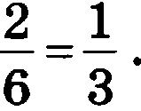
МОжво сокраТиТь еще На 2:

Задача258.СохраТиТедроби
36 143 372
162 1001 671

Умвожевие дробей. ЧТобы уМНожиТь одНу дробь на дру- гую, нужно умножиТь друг на друга их числиТели и — OT- дельно — онаМенаТели.
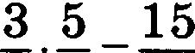
Например,
Т 8 56
Иногда В ходе уМножения дроби удается сокраТиТh:
3 14 _ 3-34’ _Д 2 _ 6
Т 19 / -19 1 19 19

Задача259.ВызислиТе:
5 7 . 32 65 1
21 25 13 72 5

Взаимно обратвые дроби получаlОТСя друг из друга «пepe-

ВО}ШчиваниеМ» . НаприМер, дрОби и — В38НМНО
Произведение взаиМнО Обратн£›Іх дробей равно 1:
_ 21 _ i
7 3 21
обраТны.

Делевие дробей. ЧТОбы разделиТь какое-То число на дробь, нужно это число умножить на дробь, обраТную делителю. ВмесТо
тогО чТОбьІ делиТь, скажем, На 2 , нужно умножиТь на

2
М ример. 4 28 4 39 4 -39 " 13 13
87 39 87' 28 87 28 . ’ 29 7 203

Raдa•ia 260. Вычислите:
5 3 14 . 49

12 “ 16 9 " 12 “

Cnomeaue u anmuzaaue qpo6eii. Ecus y ppo6eii axaue aTen op uaaoanie, To rips cnomeii ii cxnapniaaioTco zonsxo u cn ze- n . Ecus oiiaueiiarenii pastime, uy tiio po6 z£CII TOro, uzo6ai oxe czanii opiiua«oaaiuii. B xaueczae o6 ero aiiaueiiaTenn uilCTO iicnonsoyioT HOK. Tax xte nocrynax›z npu asiuiiTax .
’ 1Т5

Примеры.
Случай одинаковых знаменателей:

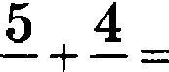
5+ 4 _ 9 _ i
9 9 9 9
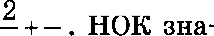
Случай разных знаменателей. Вычислим 1
менателей равен 15. С помощью дополнительных множи- телей получаем:

2+ 1 _ 2 -3 1-5 6+ 5 _ 11
5 3" 5-3” 3 -5" 15 15" 15
Обычно пишут короче, объединяя два действия:
2+ 1 _ 2 3 +1 5 _ 11
s з is is

Задаяа 261. Вьгчислите:
45 — 23 + 13

T6 T6 T6 Т 3 21 14
Неправильвые и смешавные дроби. У неправильной дроби числитель больше или равен знаменателю. Если так, то мож- но выделить в;елую часть, получив смеюаввую дробь. Напри- мер, 17 при делении на 5 дает 3 и 2 в остатке. Поэтому
1s + 2 . Обычно записывают без знака ‹плюс•› : 2
s s s s
Зада•іа 262. а) Напишите неправильную дробь 6 в виде сме-
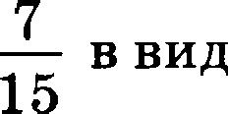
б)запититесметаннуюдробь2 е неправильной.
Десятнчвая дробь (ковечвая) — дробь со знаменателем 10,
100, 1000 и т.д. Папись десятичных дробей особая — без дроб-
НОЙ Ч£І]ЗТЬІ, НО СО С П£ІЦИ ilJIbH Ы М i3HIIKOM (ЗПНІІТОЙ , КОТО]ЗhІЙ OT-
деляет целую часть от дробной. Например, запись 3,47 озна-
чает 3 47 или 347
100 100
Перевод обьшвовеввых дробей в десяти•івые. Обыкновен- ную дробь можно записать в виде десятичной дроби, только если знаменатель обыкновенной дроби (после сокращение) не содержит никаких простых множителей, кроме 2 и 5.

Например, $ . 50 = -2 5 5 . Перевод возможен: = 0,14 .

Дpyгoй пример. J 2 . Знаменатель 12 содержит простой множитель 3. Перевод вевозможен (хотя 12 можно запи-
сатъ в виде бесиовечвой десятиявой дроби).

Задаяа 263. Переведите, если возможно, обыкновенные дроби

в десятичные:
3 7 67 31 13
4 15 25 20 60

Иррациональные числа

Дроби, в том числе десятичные, выражают частное или от- ношение двух целых. Отношение по-латыни ratio. Отсюда на- звание для дробных чисел — рациовальвые. Числа, которые не удается записать с помощью дробей, называют иррав;ио-
нальными. Примеры: 32 , 33 , к, sinl° .

Докажем, что число иррационально. Будем рассуждать от противного. Предположим, что — рациональное число. Тогда 2 можно записать
несократимой дробью: 2 (числа m и л целые и взаимно простые).

Следовательно, лу m. Возведем равенство в квадрат: 2л' m' . Левая часть делится на 2. Значит, правая тоже делится на два. Поэтому число m — четное: т 2k . Получаем: 2п 2 = (2k) —— 4/г' .
Разделим обе части равенства пополам: n2 = 2k 2 . Теперь правая часть де-
лится на 2. Значит, левая тоже делится на 2, и поэтому число л — четное.
Следовательно, у дроби — числитель и знаменатель — четные числа.

Дробь можно сократить на 2. Мы пришли к противоречию с предположени- ем, что дробь несократимая. Утверждение доказано: число не яв-
ляется рациональным.

Степени и корни
Степень — довольно каоризная вещь. В зависимости от ооказателя основание может или ве может быть отрицатель- яым. Чтобы не вдаватьея в подробности, мы еформулируем общие евойства етепеней, предполагая, что все указавные степени имеют смысл. Так же поступим и с корвями.
Произведение и иаствое степевей с однваковьг оевовавием:

Степень в степвви: $о‘ )' = о .
Произведение и частвое степевей с одиваковьтм показате-
лем:
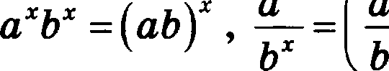
Нулевая степень: о° = 1. Иногда удобво полагать 0° = 1 (и для отого есть основания), но обычно считается, что степень 0° ве имеет смысла (и ото тоже яе без причив).

Обратное число. Число 1
—

МОЖНО ПВЯИСВТЬ
етепеаью:

Отск›да получается, что о“ = — .

Примеры. Упростим следующие выражения, насколько
ВОЗМО)МНО.
н) 8° -82 = 8 ” i
i2
6) = о" = $' •

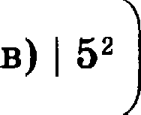
$6
— - 6

= 5' =125 •

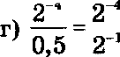
1Т8
= 2 4“ = 2" = 1 _¿
2 8

Задаяа 264. Упростите следующие выражения, насколько
ВОЗМОШН О:
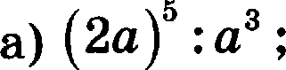
6) 74 - 7”' ;

в) 8' 2' ;
г) 4" : 16 ' 0, 252 .

Квадратный корень (арифметический).
Свойства квадратного корня
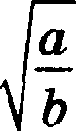
При:меры. Упростим следующие выражения, насколько
ЭТОВОЗМООМНО.
6) При о < 5 (о —7) = је —7 = 7 — а , поскольку при а < 5 выражение 7 — а положительно.
в) ІІри о > 13 (а — 9) = ја —9 — о — 9, поскольку если о > 13 , то о — 9 > 0 .
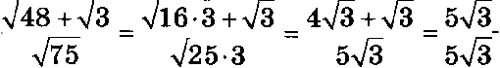
= 1 .

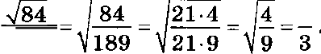
84 21-4 4 2
1389
Задача 265. Упростите следующие выражения, насколько это
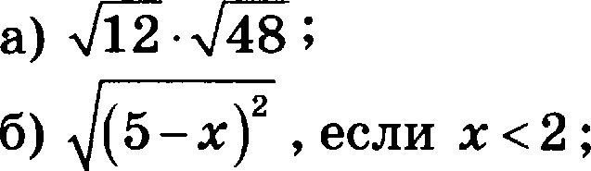
ВОЗМОХІНО.
в) (5 —3 )2 , если z > 7 ;
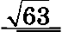
' 1312

Формуям сопращенного умноженнп
Іtвалрат суммы и развостн:
ја+ b)’ — а’ +2оЬ+ b’ , а — b)’ ——а’ — 2аЬ+ b’ .
Развость квадратов°:' _ z ——(а—ь)(а + ь) .

Привер. Упростить выражение '
s+2 ’— ii—2
4o

Первыи способ. Применим формулы квадрата суммы и квадрата разности:

4a 4o 4o
Второй епоооб. Применим формулу разноети квадратов в чиелителе:
s+2 '— ii—2 (о+2— о+ 2)(o +2+ о—2) 4 2o =2.
4a 4o 4o
Привер. Упростим выражение: (sin z + cosz)' —1 . Преобразуем:
(sin z + cosz)’ —1= sin’ т + 2sin тсоsт + cos’ т —1 =
= $sin' z + cos' т$ —1+ sin 2т = 1—1+ sin 2z = sin 2z.
Помимо формулы квадрата суммы при преобразовании мы воспользовались основиым тригонометрииеским тождест- вом и формулой синуса двойного аргумента.
Задаяа 266. Возведите в квадрат по формуле: (z + 4)'; (2o — 3)'.
Задача 267. Упростите выражение 2b’ — 2аЬ
Задача 268. Упростите выражение (cosz — ето)' + sin2z.

Логарнфмы
Логарифм. Если о‘ = с, то о называют оенованием, а b —
показателем степени или логарифмом. По сути, + логарифм» и
+показатель степени• — еиноиимы. Baжuo подчерквуть, ка- кое основание и что получается в результате. Поэтому говорят
‹логарифм числа с по основавию о› и пишут log с = 6 .

Нужно помнить, что оеяовавие о и аргумент с положи- тельные числа. Кроме того, о z 1.
М римерьt. в) log 8 = 3, поскольку 2' = 8,

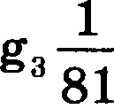
6) lo
= —4 , поскольку 3-4_ 1
81

Задача 269. Вьгчислите:
log 16; log 25; log 6; Iog«,s $125 е
5

Свойства логарифмов вьlтекают из евойетв етепеней. Наи- более употребительные евойетва:
log b’ ——blog b .
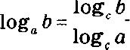 — переход к новому основанию с.
Если в логарифме log b перейти к основанию b, получится
1
lOg, b——

Мримерьt.
а) log 2+ log 3= log 6 =1 ;
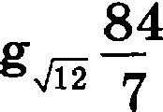
6) log 84 — log 7 — lo

= log 12 — 2 .

в) Вычислить log , о‘ , если log, b -— 7 . Преобразуем выра-
жение: log , о' = 6log , о = 6 log, о= 6 1 _ 6 _ 6
IOg b 5 7 35

Задаяа 270. Вьюислите: loф$g 3 +1oф$g 6 ; log 48 — 4log, 2 .
Задаиа 271. Найдите значение log . • 4 , если log, т=0,1 .
Натуральвый логарифм. Логарифм по основаниіо е == 2, 72 называют яатуральяым логарифмом. Обозначают его In вме- сто log и освовавие ве питут.

Уравнения
Ливейвое ураввевие или уравнение оервой степени:
oz + b = 0
имеет единственныи корень z = ——ь .
Замечание. Разумеется, о z 0 .
М римерьt. в) Решим уравнение 4z — 7 = 0.
Получаем: 4z = 7; z = т
4
6) Ретим уравнение 2z + 3(1 — z) = z + 4. Раскроем скобки и приведем подобные:
2z + 3 — 3z = z + 4; 2z — 3z — z = 4 —3; —2z = 1; z = 1
2
Зада•іа 272. Решите уравнения: а) 3 — 8z = 0 ;
6) 2(3z —1) — 3(2z + 5) = 4z —7 ;
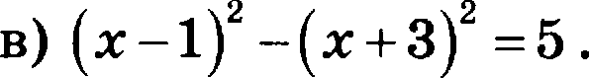
Іtвадратвое ураввеиие или ураввение второй степени: oz' + bx+ с= 0 .
Коэффициенты — любые числа, но только о z 0 . Уравнение имеет два корня.

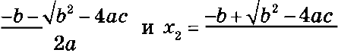
2s
Если дискриминант b2 — 4ас положителен, то корни z, и т различны.
Если дискриминант равен нулю, то корни совпадают, хотя их по-прежнему два (так думают математики — странные люди).
Если дискриминант отрицателен, то корни не являются действительными числами (обычно говорят, что корней в этом случае нет).
Мривер. Решим уравнение z' — 6z + 5 = 0 . Дискримивант
равен 6- 2 — 4 5 = 16.
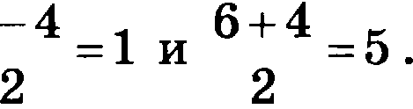
Следовательно, корни равны 6
Ответ: 1; 5.

Задача27З.Решитеуріюнеаил:
а) z' + 7z —18 = 0 ;
6) 3z' —z —14 = 0 ;
в) (z + 2)' +(z —3)' = 17 .

Сумма корней: z, + z, = —— ; произведение корней: 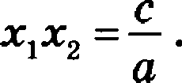 Эти два равенства называют теоремой Виета. Верна также o6- ратная теорема: еели числа z, и z, удовлетворяют равенствам
z, + z = —— и z,z = — , то оти чиела являются корнями квад-

ратного ураввения oн' + 6z + с = 0. Теорему Виета удобно ис- пользовать для проверки при решении уравнений.
М рижер. Решим уравнение: 2z' — 7z + 6 = 0 .

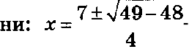
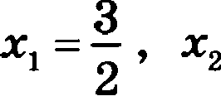
Найденхор , то есть =2. Мо

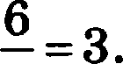
теореме Виета сумма корней 2 , а произведение 2

Слошиниунлоякиндругнадруzанайденныехорни:
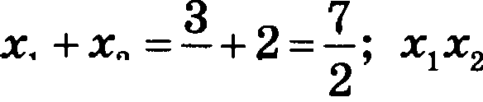
2 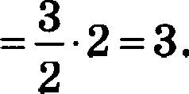
Уравнение pemeнo верно.

Неравенства
Ливейвое веравевство.
Пример. 3z + 7 > 0; 3z > — 7 ; z > — .

Заметьте, что последнее действие — деление яа коэффици-

eTlт при z. Если ов отрицателен, то звак веравевства меняется.
Зада•ів 274. Ретите иеравеяетво:
а) 5z — 7 » 3;

6) 4(z + 2) < 5z — 1.

Іtвадратвое веравевство. Решим неравенство z 2 4 . Вот распространенная ошибка: школьник действует «по анало- гии» с уравнением: т +2 . Это ерунда.
Мы уже отмечали, что т = +2 на самом деле не равенство, а сокращенная запись двух равевств т = —2 и т = 2. Что же тогда значит т +2 ? Ничего не значит. Бессмыслица.
Решением квадратного неравенства являются промежут- ки, границами которых служат корни соответствующего уравнения. Правильное решение выглядит иначе.
Решение. 8апишем неравенство т 2 4 в виде т 2 —4 0 .
Корни уравнения т 2 —4 = 0 равны —2 и 2.
Неравенство т 2 4 выполняется при т —2 и при т 2, а при —2 < т < 2 неравенство не выполняется. ІЗначит, отве- том служат промежутки (—m;— 2 и 2;+ m) .
Смысл легко понять, если сделать набросок графика функции у = т 2 — 4 . При этом не обязательно указывать ось
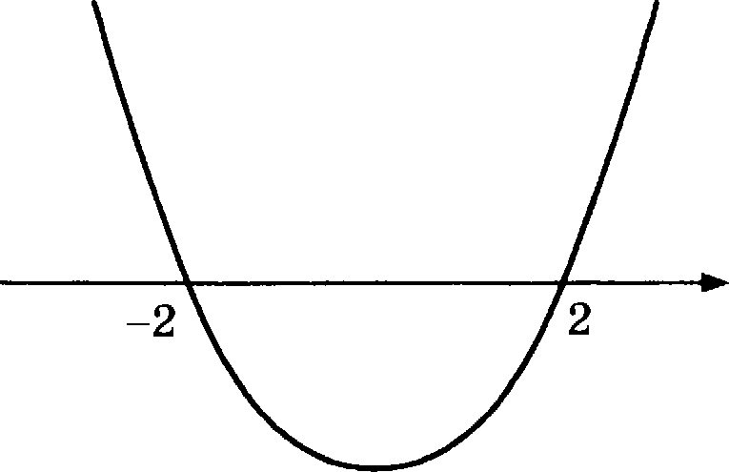
ординат, ноль, соблюдать масштаб и т.п. Повторяем: рису- нок очень схематичен, но достаточен для того, чтобы уви- деть, где располагаются решения.
Так же решаются все прочие квадратные неравенства.
- Нужно привести неравенство к удобному виду (начинается с т 2, а в правой части 0). Помним, что если приходится ум- ножать обе части на отрицательное число, неравенство ме- няет анак.
- Реюаем соответствующее ураввение.
- С помощью схемы графика находим промежутки решения.
Метод ивтервалов. Этoт метод является обобщением опи- санного выше способа решения квадратного неравенства. Он

позволяет решать самые разнъіе неравенства, часто даже неза- висимо от того, как они устроены. Приведи неравенство к удобному виду (справа 0), нужно решить одно или два соот- ветствующих уравнения, а затем сделать схематичный набро- сок поведения функции в левой части. При отом это даже не набросок графика — ото просто схема, позволяющая видеть, выше или ниже нуля проходит этот график.

Привер 1. Решим неравенство
2х 2 —5x —7
32 — 3

Сначала упростим неравенство, избавившись от знамена- теля. Для этого домножим обе части неравенства на 32 —3 . При этом неравенство поменяет знак на противополож- ный, поскольку 2 — 3 < 0 :
2z’ — 5z — 7 < 0 ; (z -r1)(2z —7) < 0 .
Корни уравнения (т +1)(2z — 7) = 0 равны —1 и 2 . Неравен-

ство выполняется при — 1 < т <—

2
и не выполняется при

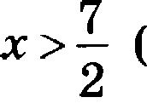оба множителя больше нуля) и т —1 (оба множите- ля меньше нуля). Это видно на схеме
—1
2

М ривер 2. Решим неравенство z + l—2 0 .
Преобразуем неравенство, приведи левую часть к общему знаменателю: + 2 0 .
Корни уравнения z 2 + т — 2 = 0 равны —2 и 1. Знаменатель равен 0 при т = 0. Воспользуемся методом интервалов, чтобы определить, на каких интервалах выражение будет больше нуля.
Знаки на каждом интервале найдем подсчетом. Решение видно на схеме.

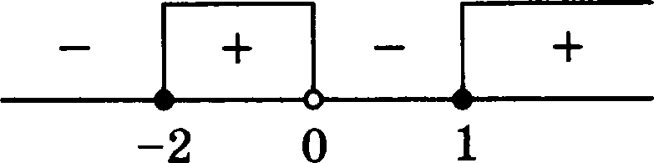
Точки —2, 1, 0 проверяем отдельно. Точки —2 и 1 также яв- ляются решениями, а точка 0 — нет.
Ответ: — 2 т < 0 и т 1 .

Задаяа 275. Решите неравенства:
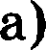
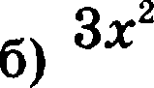
z° —5x +6
2—339

+2m —5< o m+2

Функции и графипи

Ливейвая фувкция
Формула у = Ьт + b .
Ррафик — прямая линия (не вертикальная). Тангенс на- клона графика к оси абсв;исс равен угловому коэффив;иенту Ь. Ось ордиват график пересекает в точке (0; b).
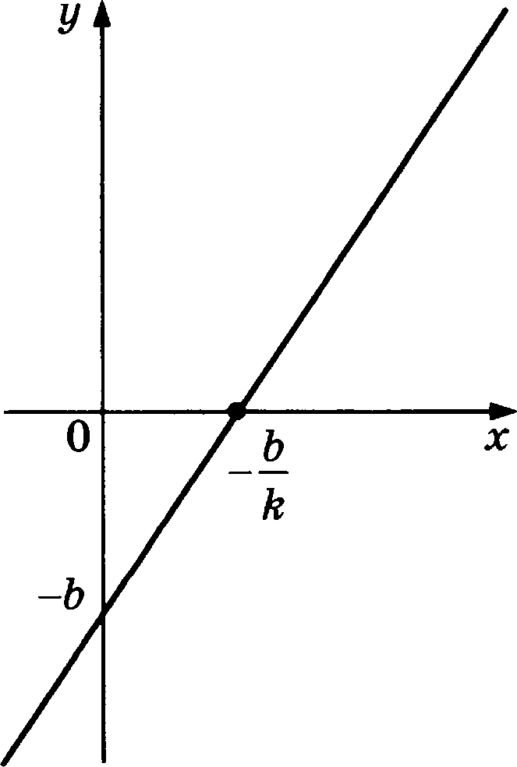

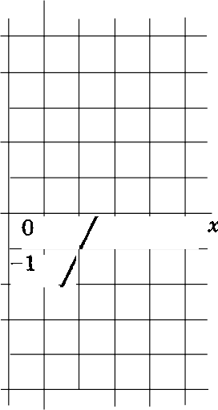
При:чер 1. График функции у = 2z — 3. Ррафик проходит черео точку (0; —3) на оси ординат и имеет угловой коэф- фициент 2.

II ри:чер 2. График функции у 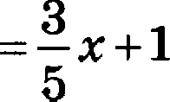 . График проходит
черео точку (0; 1) на оеи ординат и имеет угловой коэффи- циент — . Строить его удобно следующим образом: от точки
(0; 1) построим вепомогательный треугольник е катетами 5 и 3 (нужно учееть, что угловой коэффициент положителен, поэтому функции воорастает).
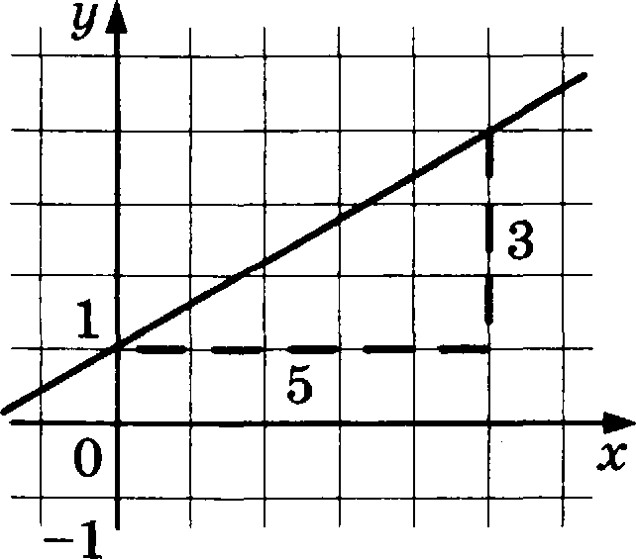
Получается точка (5; 4). Теперь проведем прямую через ве найденные точки.

Задвчв 276. Постройте графики фувкций:

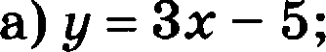
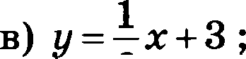
2
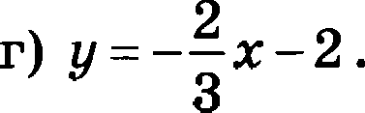
6) у = 4 — 3z;

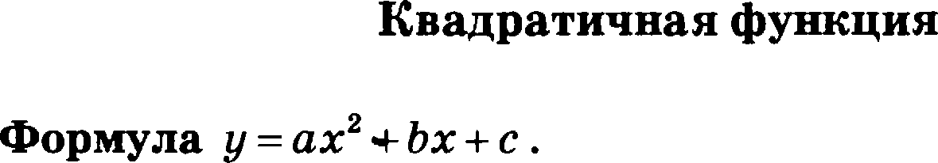
Ррафик — парабола. Ветви параболы направлены вверх или вниз в зависимости от знака старшего коэффициента о .

Верілина параболы имеет координаты
D ——д2 —4ое — дискриминант.
b . D
2o" 4o
где

Ось ординат график пересекает в точке (0; с) .
Если квадратвое уравнение oz' + bz + е = 0 имеет действи- тельные корни z и z„ то парабола у = от' + bz + с пересекает ось абсцисс в точка (=і: 0) и (z ; 0).
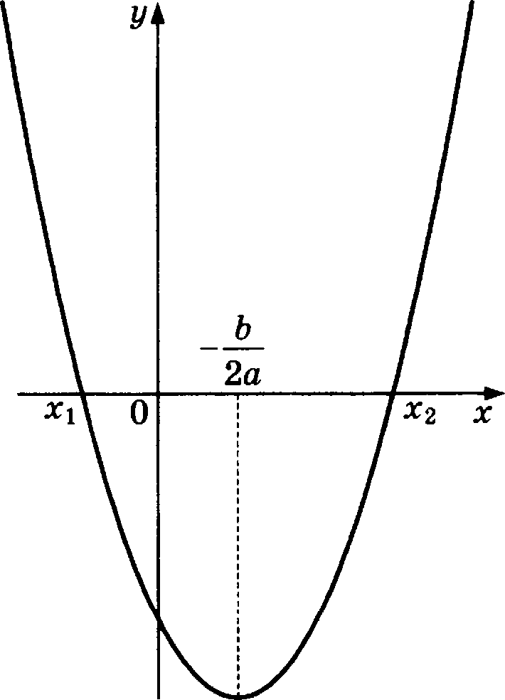

М ривер 1. Ррафик функции у = z' — 3z + 2. Уравнение z 2 — 3z + 2 = 0 имеет два корня: 1 и 2. Кооффициент при z'

бОльюе вуля, зRачит, ветви Rаправлевы вверх. Вертива

параболы имеет координаты
з ; — 1

2 4
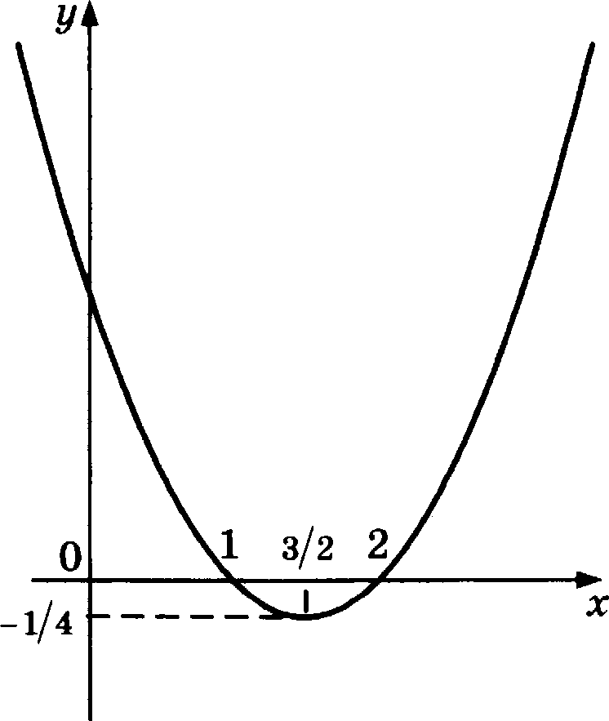

М ривер 2. График функции у = —2т' + 4z — 3.
Уравнение —2z' + 4z — 3 = О ве имеет деиетвительных кор-
ней D —— 4'- — 4 (—2) - (—3) = 16 — 24 = —8), значит, график не
перееекает ось абсцисе, ветви параболы ваправлены вниз. Вершина параболы находится в точке (1; —1).
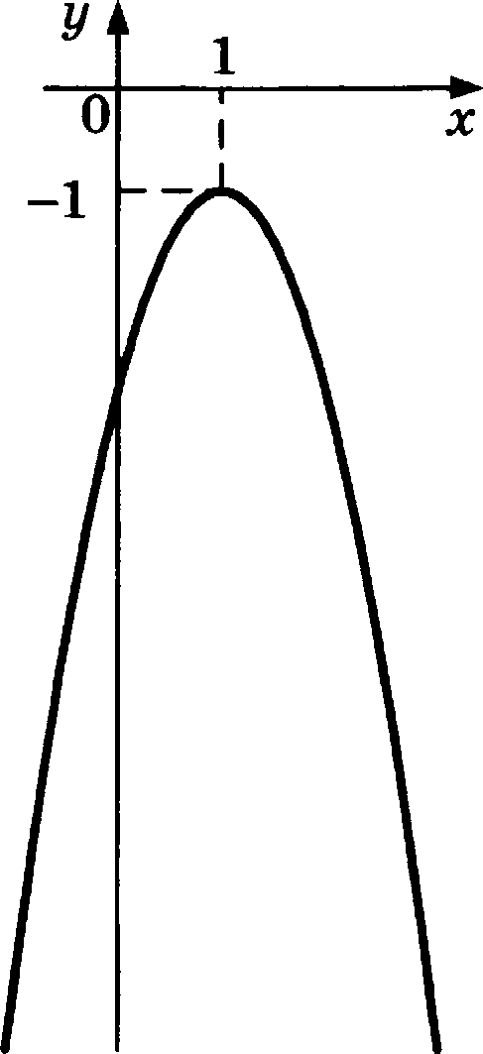

Задача 277. Постройте графики функций:
а) у = т' — 7т + 18; 6) у = z' + 6z — 8;
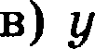
= _ _ z — Зт + 8.

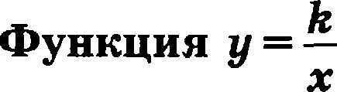
2
Эту функцию называют +обратная пропорциональность» потому, что во сколько раз увеличивается т, во столько же раз уменьшается у и наоборот.
График — гипербола. На графике есть характернъіе точки (1; #), (#; 1), (—1; —#) и (—#; —1), с помощью которых график легко построить. Удаляясь от начала оси координат, график приближается к осям, но не пересекает их.

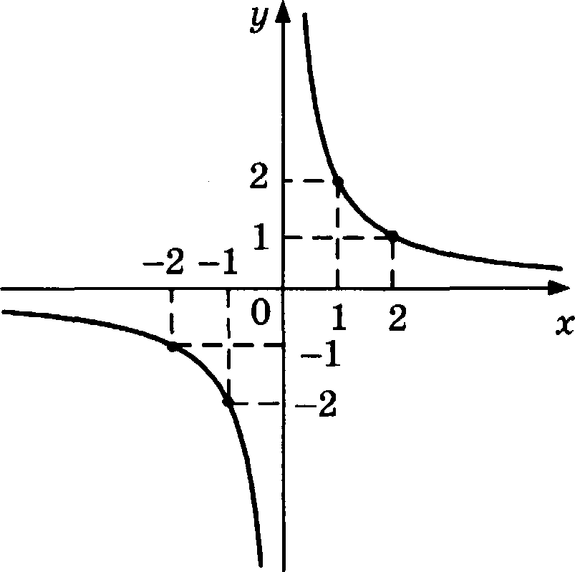
Привер. Ррафик функции у =2 . Ррафик удобно построить по точкам (1; 2), (2; 1), (—1; —2) и (—2; —1).

Задаяа 278. Постройте графики функций:

а) у — — 1 ;
6) у = —2 + 3 ; 3
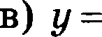
2m
—2.

Ррафиком служит половина параболы, ось которой совпа- дает с осью абсв;исс.
1іІ0

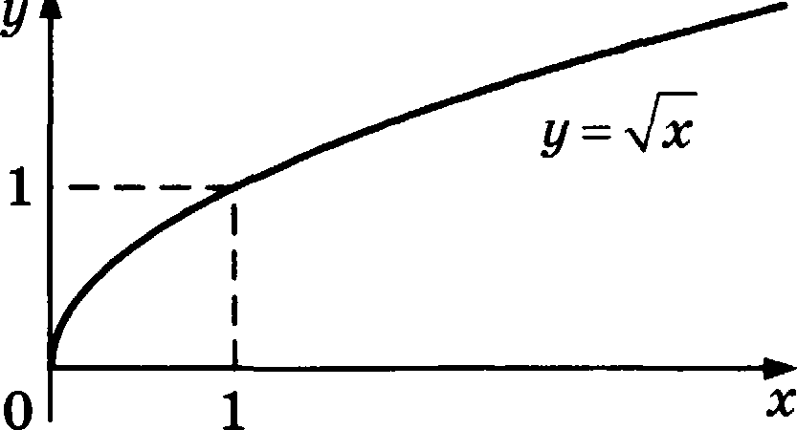

Зада•та 279. Іlостройте графихи фунхций::

а) у = — ; 6) у = 2 ; в) у = +1 .

Поназательвая фувніщя р = а‘
Ррафик перееекает оеь ординат в точке (0; 1). Вторая xa- рактерная точка (1; а). Функция возраетает, если о > 1. Функция убывает, если 0 < о < 1 .
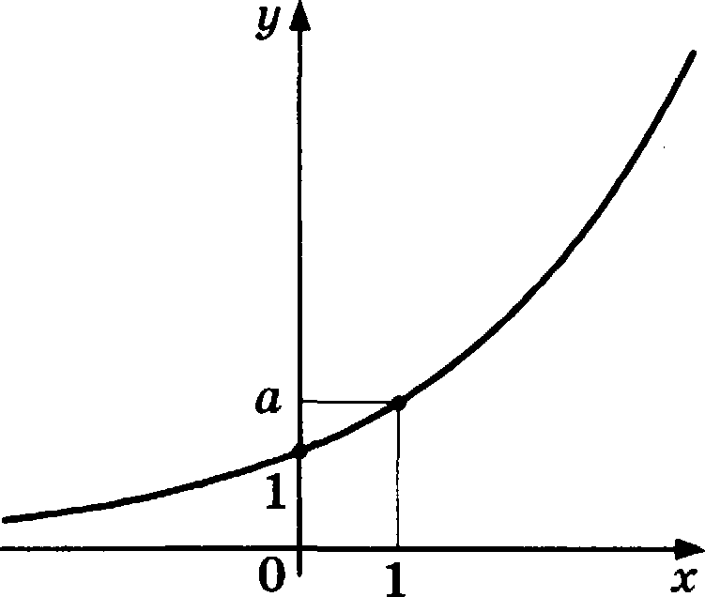
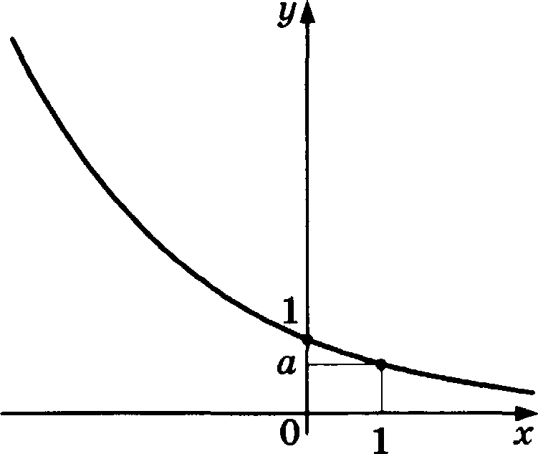

Задача2 .Постройтеграфикифункgиі:
а) у = 2° ; 6) у = 1
2

Логарифмияеская фувкция у = log к
Графнк пересекает ось абсqисс в точке (1; 0). Вторая xa- рактервая точка (о; 1). Фувкция возрастает, еслв о > 1 . Функция убывает, если 0 < а < 1 .

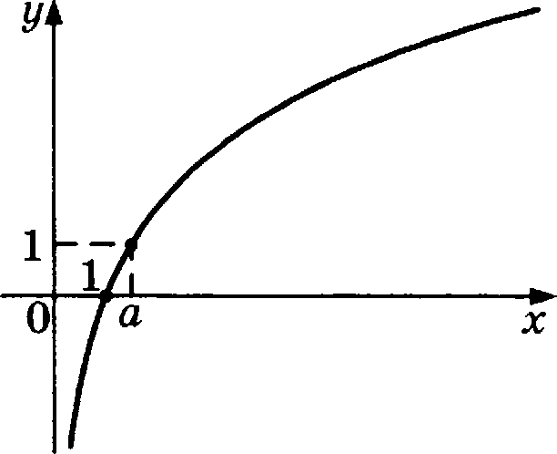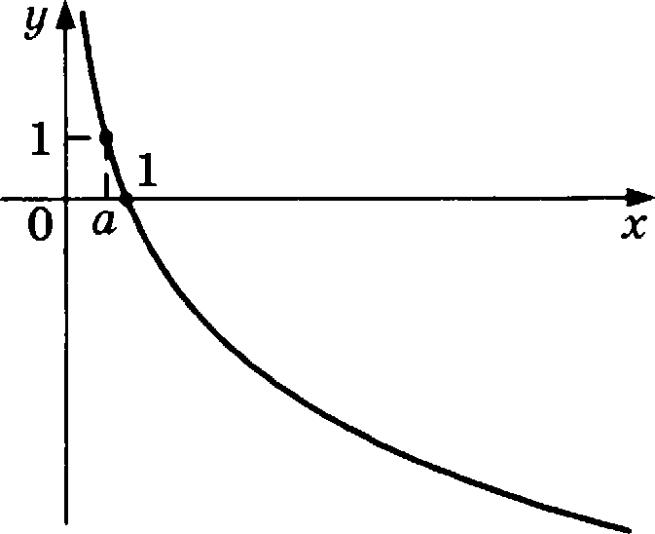

Задаяа 281. Постройте графики функций:
а) у = log т; в) у = —log, z.
6) у = log, z;

Тригонометрические функции
Сивус. Ррафик — волнообразвая линия (синусоида). На рисунке показаны характерные точки. Наименьший период 2к. Наибольшее значение 1, наименьшее значение —1. Пepece- кает ось абсцисс под углом 45°.
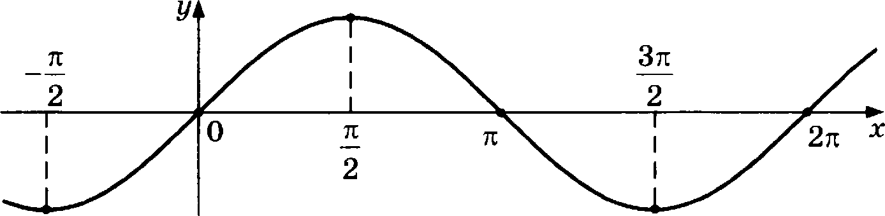
Іtосивус. Ррафик — тоже синусоида, но сдвинутая относи- тельно графика синуса на 2 влево. На рисунке показаны xa-
рактерные точки. Наименьшиіі период 2к. Наибольшее зна- чение 1, наименьшее значение —1.
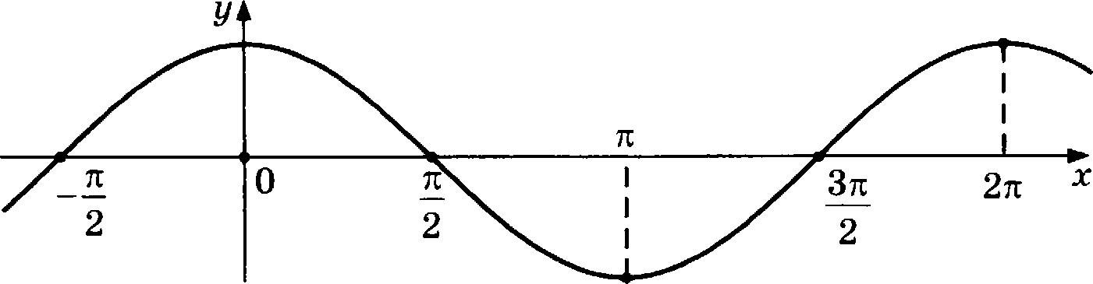

Таягевс. Ррафик состоит из одинаковых кусков, каждый из которых пересекает ось абсцисс под углом 45°. Характер— ные точки показаны на рисунке.
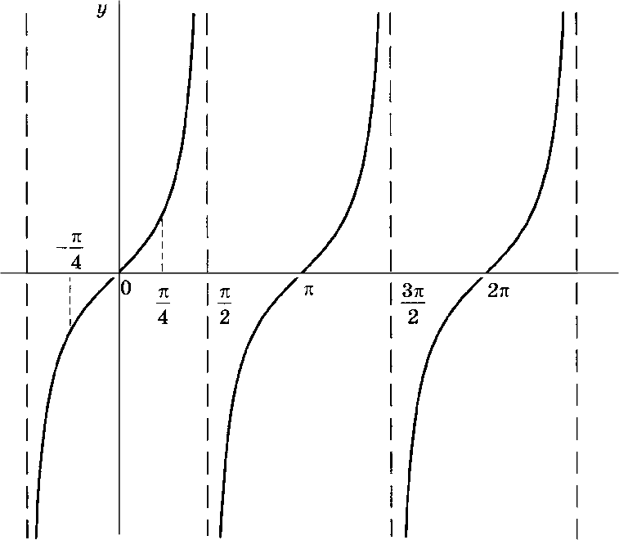

Задача 282. Постройте графики функций:
а) у = — cos z; 6) у = sin z +1; в) у = tg z —1.

Геометрия

Общие свойства треугольников
Сумма углов треугольника равна 180°.
Внешний угол равен сумме двух внутренних углов, не смежных с ним. При решении задач иногда важен более про- стой факт: внешнии угол больше, чем любой внутренний угол, не смежный с ним.

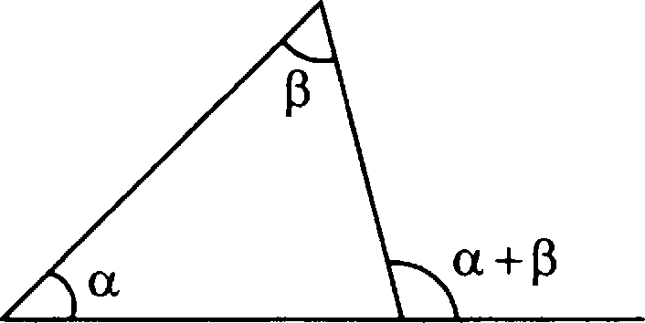
Медиавы пересекаются в одной точке (центр треуголь- ника).
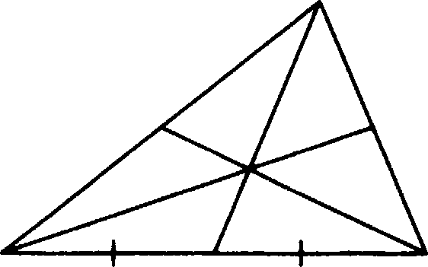
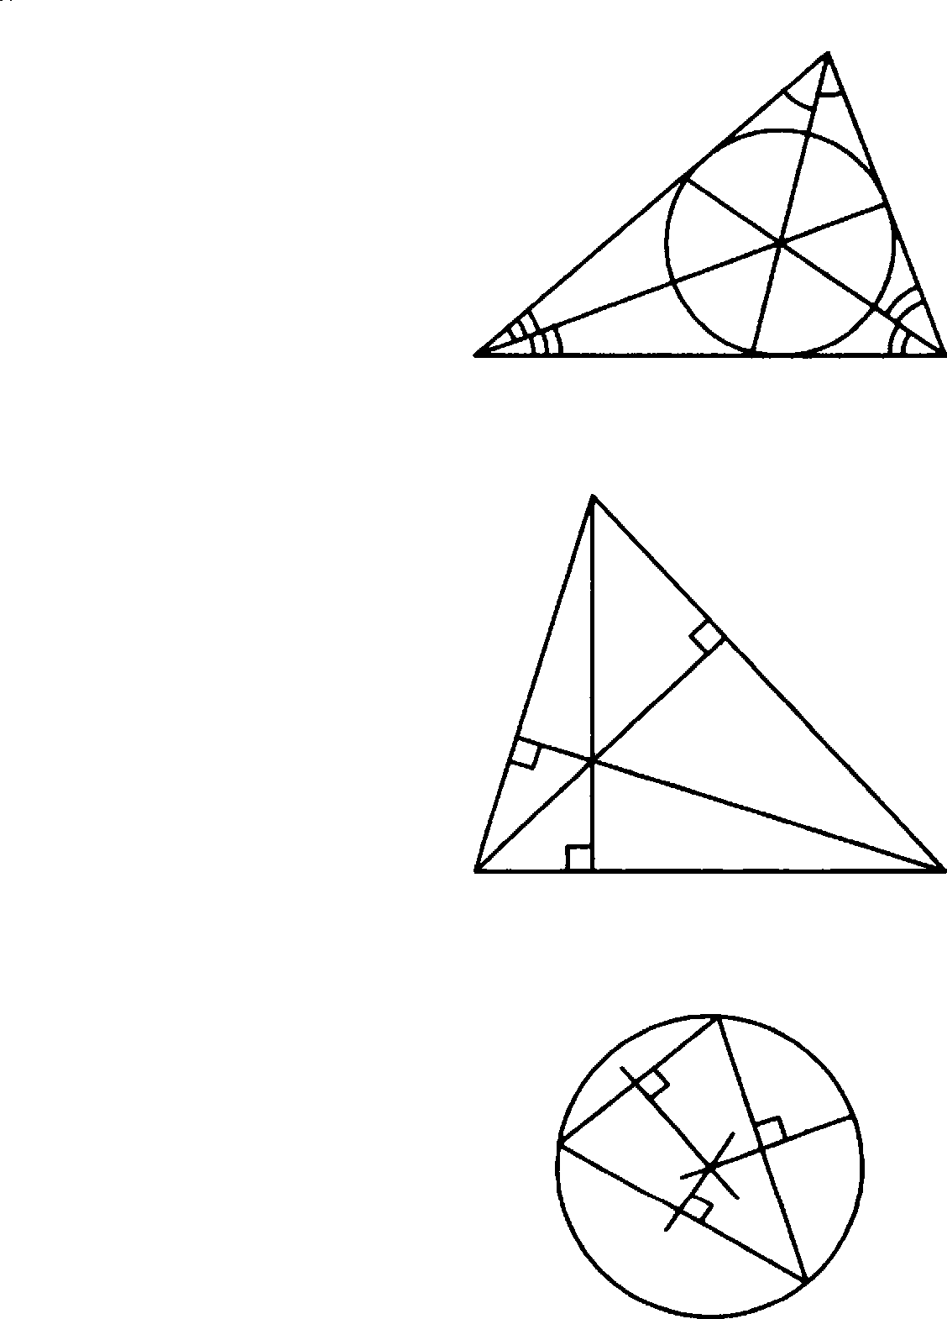
Биссектрисы вересекаются в одной точке (девтр вписан- ной окружности).

Высоты или их продолжения пересекаются в одвой точке (ортоцентр).

Середиввіае перпевдикуляраі к сторонам треугольвика вересекаются в одной точке (центр описанвой окружности).

М ример. В треугольвике ВВС угол А равен бО , CH — высо- та, угол BCE-1 равен 75°. Найдите угол ACB. Ответ дайте в

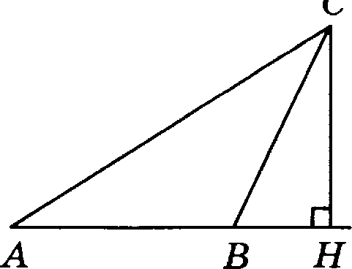
Решение. ШСВ —— ШСН — ZBCH .
Угол CCII равен 180° — М — CC = 180° —6° —90° = 84° .
Откуда СВ ——84° — 75° = 9° .
Omaem: 9.
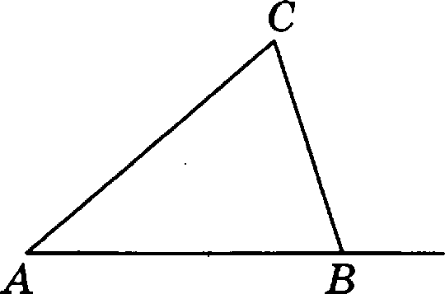
Задача 283. В треугольнике ВВС угол А равен 20°, внешний угол при вертияе В равен 61°. Найдите угол С. Ответ дайте в градусах.
Задача 284. В треугольнике ABC проведена биссектриса AL, угол А£С равен 121°, угол АЛС равен 101°. Найдите угол ACB. Ответ дайте в градусах.
А 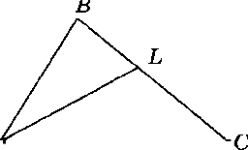
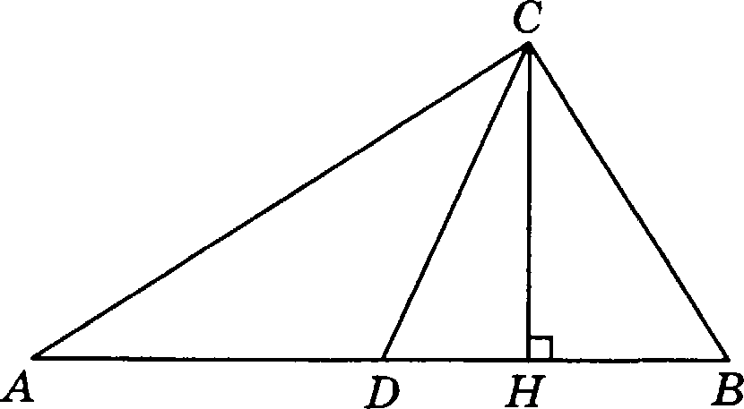
Задаяа 285. В прямоугольном треугольнике угол между высо- той и биссектрисой, проведевными из вершины прямого угла, равен 13°. Найдите меньший угол данного треуголь- ника. Ответ дайте в градусах.

Вписаввая и описаввая окружвости. В любой треугольник можно вписать окружность. Центр окружности лежит в точке пересечения биссектрис.
()К ОЛО ЛЮЁЇО PO Т}З£І РОЛЬНИКі1 МОШНО OПИCilTЬ ОК}З ШНОСTI:•.
Центр лежит в точке пересечения серединных перпендикуля- ров к сторонам треугольника.

Теорема сивусов. В любом треугольнике отношения сторон
к синусам противолежащих углов одинаковы:
sin А sin В 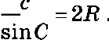
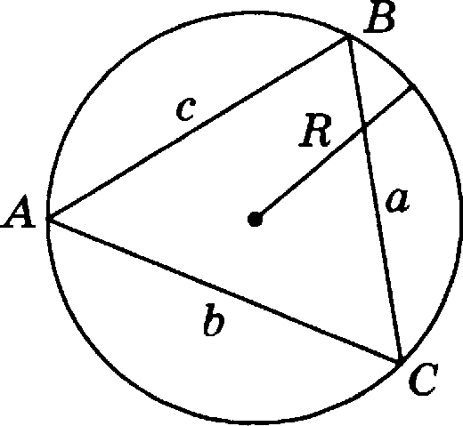
Кроме того, эти отношения равны удвоенвому радиусу описанной окружности.

Теорема косивусов. Для любого треугольника справедливо равенство
с° = о° + b° —2oб cosC,
где о, b и с — стороны, а угол С — противолежащий стороне с.
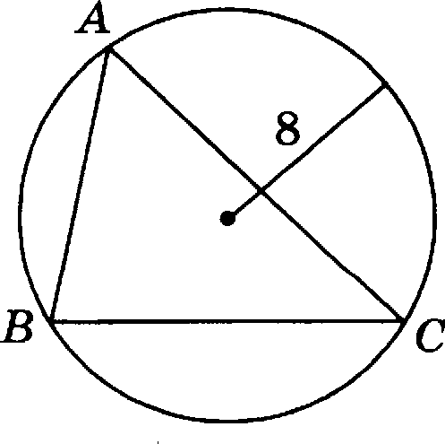
Это равенство позволяет найти сторону, оная две другие стороны и угол между ними. Нли можво найти угол, зная три стороны.
Пример. В треугольнике ABC угол С равен 45°, сторона AB = 432 . Найдите радиус описанной окружности.

Решение. По теореме синусов 2R —— AB _ 432 =8:
sin С 1
2
откуда R —— 4.
Ответ: 4.
Задаяа 286. Радиус описанной окружвости треугольника ВВС равен 8, угол ABC равен 60°. Найдите длину стороны AC.
Задача 287. Стороны треугольника ABC равны 8, 10 и 12.
Найдите косинус угла, противолежащего стороне длины 12.

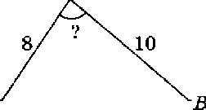
10

А 12

Прямоугольные треугольники
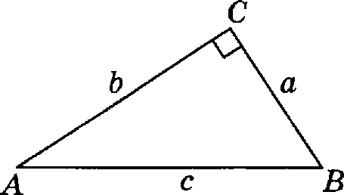
Теорема Пнфагора. В прямоугольвом треугольнике тео- рема косинусов принимает более простой вид: 2 2+ b2 квадрат гипотенуоы равен сумме квадратов катетов.
Докажем теорему Пифагора. Возьмем прямоугольный треугольник с катетами о и b н гипотенузой с. Возьмем еще три таких ›ке треугольника и приложим иz друг к другу так, как показано на рнсунке.
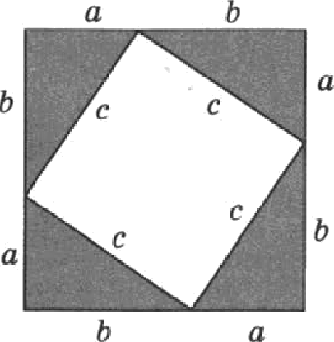

Получился большой квадрат со стороной о -1- b, а внутри — малый квадрат
со стороной с.
С одной стороны, площадь большого квадрата равна (о -1- b)', а с другой стороны, она равна сумме площадей четырех прямоугольных треугольни-
ков и площади малого квадрата: 4 —1 ob+ с' , то есть 2оЬ -1- Й.
2
Приравняем эти два выражения для одной и той же площади:
\a + d)' = 2od + Е.
Раскроем скобки и приведем подобные:
& + 2аЬ + d = 2аЬ + Й; & -F & = Й,
что и требовалось доказать.
Похожее доказательство получается, если сложить четыре треугольника иначе. Попробуйте.
Свойство медиапы. Медиана, проведенная к гипотенузе, равна половине гипотенузы.
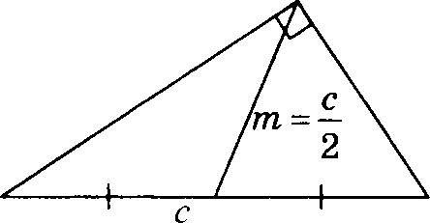
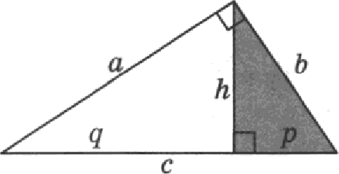
Свойство высотъі. Высота, проведенная к гипотенузе, де- лит прямоугольный треугольник на два треугольник а, кото— рые подобны между собой и подобны большому треугольнику.
Обозначим высоту h, а отрезки гипотенузы р и q. Из подо- бия треугольников следуют полезные равенства:
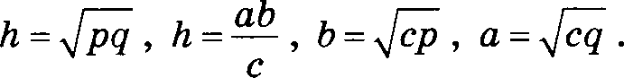
Соотвошевия между сторовами и углами. В любом прямо- угольном треугольнике катеты и гипотенуза связаны триго- нометрическими функциями:
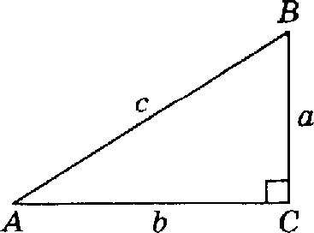
sin А = —, cos А = —, tg А —
с с h

М ривер. Из вершины прямого угла треугольника проведе- на высота. Катеты треугольника равны 6 и 8. Найдите длины отрезков, на которое вмсота делит гипотенузу, и длину высотм.
Решение. TIo теореме Пифагора найдем гипотевузу:
с = 6' + 8' = 3636+4 = 10 .
Отсюда найдем высоту h =р = 6 8 = 4,8 .
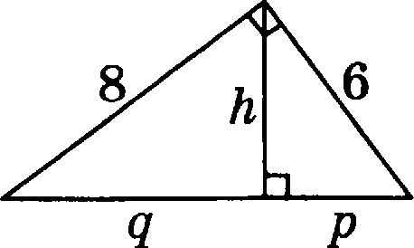
Преобразуем формулу д= фр , чтoбы найти из нее р:

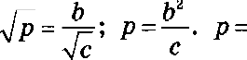
6' = 3,6. Аналогично, s
10
Omaem: р = 3,6; g = 6,4; h = 4,8.
8' = 6,4.
10

Задаяа 288. Один ио катетов прямоугольного треугольника
равен 6, а еинуе прилежащего к нему оетрого угла равев

- Найдите длину:
а) второго катета;
6) гипотенузы;
в) высоты, проведенной из вершины прямого угла;
г) медианы, проведенной из вершины прямого угла;
д) длины отрезков, на которые высота делит гипотенузу.

Четмрехугольнипи

Параллелограммы — общее название группм четырех- угольников, у которых противоположные стороны попарно na- раллельвы. Еели углы у параллелограмма прямые, получается прямоугольвик. Если все стороны равны, получается ромб.
Квадрат — одновременно и прямоугольвик, и ромб.

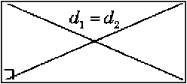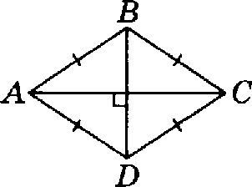
У прямоугольника диагонали равны между собой. У ромба диагонали перпендикулярны друг другу.
Трапеция — четырехугольник, у которого параллельны
только две противоположные стороны. Они называются осно- вавиями. Две непараллельные стороны называются боковы- ми сторонами трапеции. Если боковые стороны равны, трапе- ция называется раввобедреввой или раввобокой.

Подобные фнгуры
Если две фигуры имеют одинаковую форму (расстояния между соответствующими точками пропорциональны, соот- ветствующие углы равны), то говорят, что такие фигуры по- добвы. Совсем просто: подобные фигуры одипаковы по форме, но могут отличаться размером.
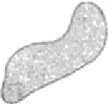
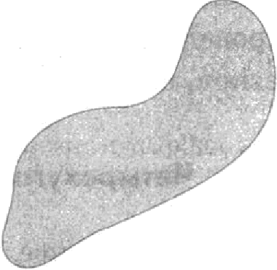
Подобными бывают ne только треугольники. Все квадраты подобны друг другу. Все круги подобны друг другу.
Рис. Подобньtе фигурьt

Подобны могут быть фигуры не только на плоскости, но и в пространстве. Например, все шары подобны друг дpУry.

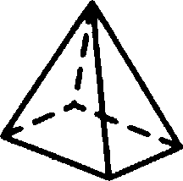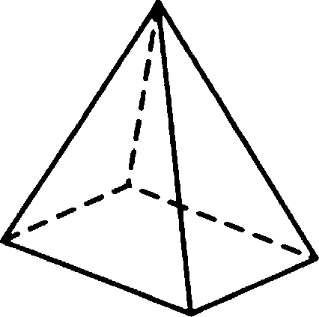

Рис. Модоdньtе пиратидьt

Еоэффициевт подобия — множитель, покаоывающий, во сколько раз подобные фигуры отличаются по раомеру. Если взять в каждой из двух фигур по отрезку, соедивяющему co- ответствующие точки, то коэффициент подобия равен отно- шению длин этих отрезков. При этом редко указывают, в ка- ком порядке делят длины. Поэтому, если фигуры подобно с коэффициентом 2, можно сказать, что они подобяы и с коэф- фициентом 0,5.
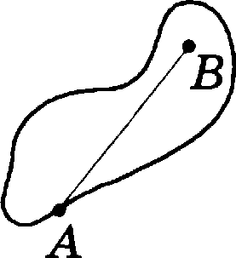
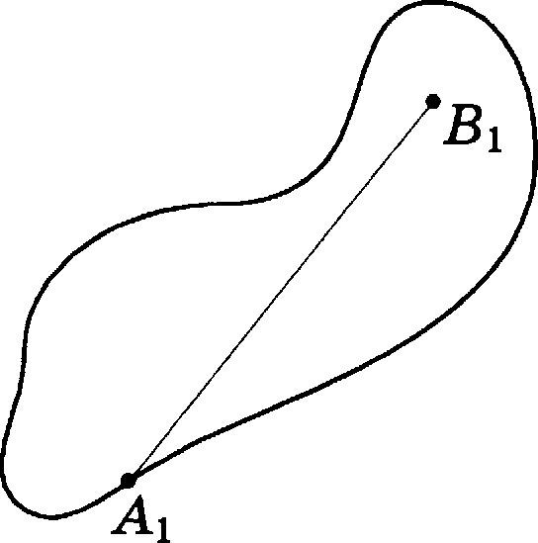

Рис. А В —— 2АВ; 2 — коэффициент подобия

Задача 289. В треугольнике AfiC проведена средняя линия DC (см. рис.). Покажите, что треугольники CDE и AfIC подоб- ны,инайдитекоэффициентподобия.
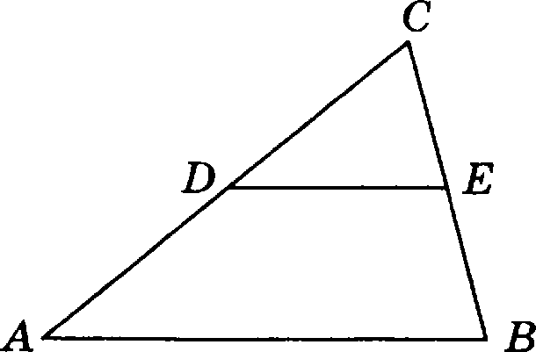

Свойство меднав треугольвнка. Медиана разбивает тре- угольник на два треугольника одинаковой площади. Все три медианы раобиваіот треугольник на шесть треугольников
ОДИНВКОВОЙ ПЛ£їЩ&ДН .
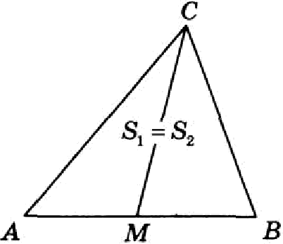
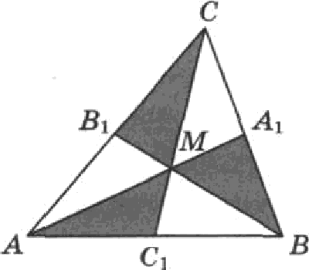

Отвотевяе іілотqвдей подобвмх фнгур. Отношение пло- сqвдей подобных фнгур равно нвадрату коэффициента подо- бия. Например, если одна из фигур в 2 раза больюе другой (по дливе), то по площади она больте в 4 раза.

Формулы плоіцадей треуюлъвиков

Для орямоугольных треугольников эти формулы приобре-
так›т более простой вид: S 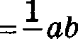

2
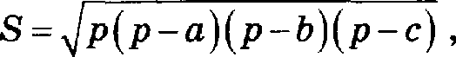
Формула Герова:
где р —— + “ — половина периметра треугольяика (полупе- риметр).
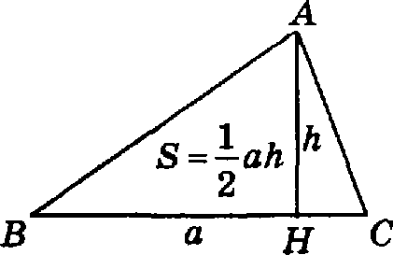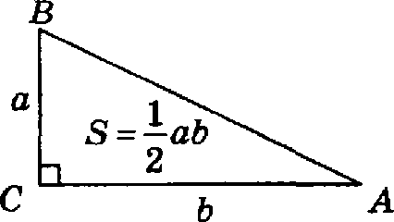

Связь между площадью треугольника и радиусами вписанной и описанной
окружностей: fi= rp и abc
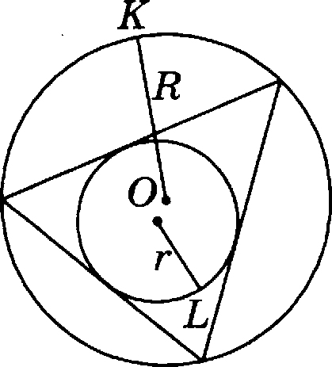
4P
М puмep 1. Найдите площадь треугольника, две стороны которого равны 333 и 12, а угол между ними равен 60°.
Решение. Воспользуемся формулой площади треугольника по двум сторонам и углу между ними:

Ответ: 27.
fi = —absin С
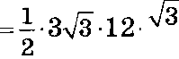
2 2
=2T.

И puмep 2. В треугольнике со сторонами 3 и 6 проведены высоты к этим сторонам. Высота, проведенная к первой из этих cтopou, равна 4. Чему равна высота, проведенная ко второй стороне?
Решение. Обозначим вторую высоту z. Вычислим площадь треугольника двумя способами:
8 = 2 3 4 = 2 6 т
откуда получим уравнение для z: z = 3 4 = 2 .
Ответ: 2.
Задаиа 290. Медианъі треугольника CC пересекаются в точке М. BK — медиана. Площадь треугольника ABC равна 24. Найдите площадь треугольник а AMK.
Задача 291. Угол при вершине, противолежащей основанию равнобедренного треугольника, равен 30°. fiоковая сторо- на треугольника равна 30. Найдите площадь этого тре- угольника.

Задача 292. Найдите площадь орямоугольного треугольника,
если его катет и гипотенуоа равны соответственно 10 и 26.
Задаяа 293. Периметр треугольника равен 36, а радиус впи- санной окружности равен 5. Найдите площадь этого тре- угольниха.
Задача 294. Стороны треугольника равнія 4, 13 и 16. Найдите его площадь.
Задача 295. Площадь треугольника равна 36, а его стороны равны 9, 10 и 17. Найдите радиус описанной окружности.
Площадь параллелограмма: fi = of = o6sinC . Неважно, какой ио углов считать углом С в отой формуле: синусы всех углов у параллелограмма равны.

2
Мривер. Основания равнобедренной трапеции равны 14 и 26, а ее периметр равен 60. Найдите площадь трапеции.
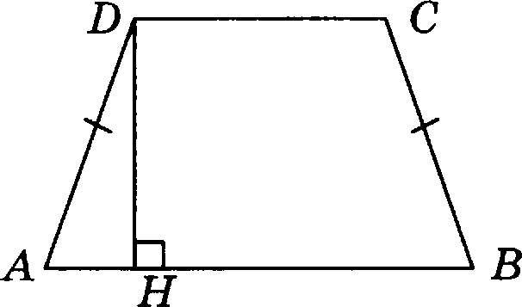
Решение. Сначала найдем длину боковой стороны:
AD + BC + 14 + 26 = 60,
откуда AD + BC —— 2 AD = 60 — 14 —26 = 20 ; AD = BC —— 10.
Опустим высоту DH на основание AB, тогда

_ AJ3 —CD
2

=6.

Теперь по теореме Пифагора найдем длину высоты DH.
DH —— AD 2 2 100 — 36 = 8.

Площадь трапеции равна
Ответ: 160.
_ 14 + 26
2

8 =160.

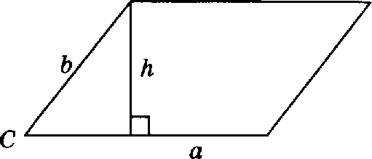
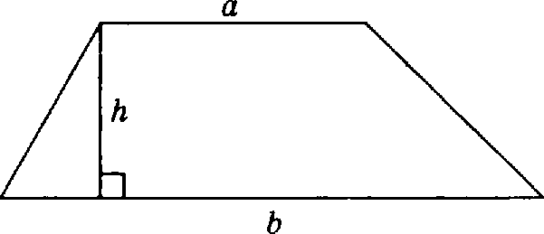
Пповlадь пронзвольвого яетъірехугольвпка:

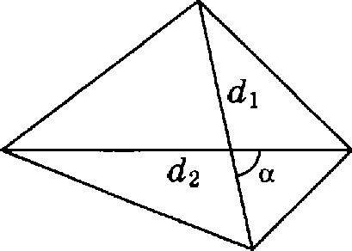
1—d ,d2 sin п , где п — угол между диагоналями. Если

2
диагонали перпевдикулярны (например, в ромбе), формула принимает более простой вид: Л ———1 d,d

2
Формула Пнка. Если на клетчатой бумаге иоображен мно- гоугольвик так, что все его вершины находятся в уалах сетки, то площадь мвогоугольника равна
+ — Е —!,

2

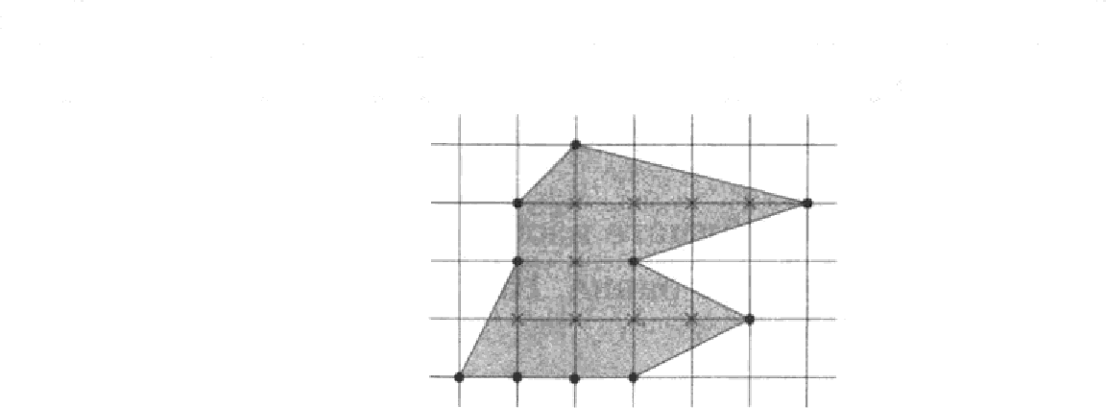
где f — число узлов сетки внутри мвогоугольника, а £ — чис-
ло узлов на грапице (в частности, вершиньт).

Плоіqадь крута:
I = 9, Е = 10
S = 9 + 5 — 1 = 13

Число п с точностью до сотых полагают 3,14.

Задаяа 286. Найдите площадь ромба, если его диагопали рав- ны 13 и 6.
205

Заааяа 297. Найдите площадь квадрата, если его диаговаль
равна 11.
Задапа 298. Стороны параллелограмма равны 6 и 12. Высота, опущенная на первую из этих сторон, равна 9. Найдите высоту, опущенвую на вторую сторону параллелограмма.
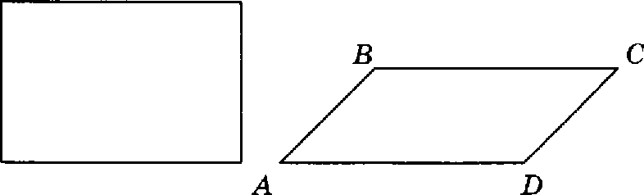
Задача 299. Параллелограмм и прямоугольник имек›т одина- ковые стороны. Найдите острый угол параллелограмма, если его площадь равна половине площади прямоугольви- ка. Ответ дайте в градусах.

Задаиа 300. Пользуюсь формулой Пика, найдите площадь че- тырехугольника, изображенного на рисунке.
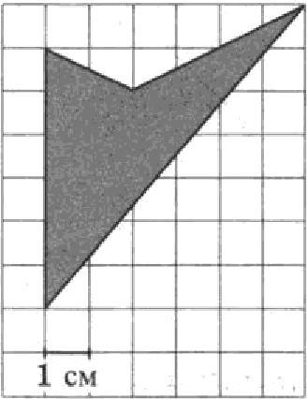
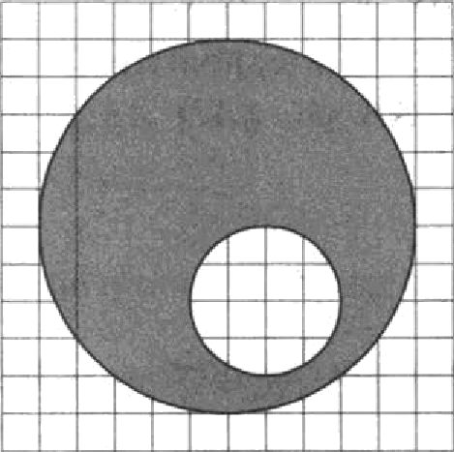
Задача 301. На клетчатой бумаге иаображены два круга. Пло- щадь внутреннего круга равна 16. Найдите площадь за- штрихованвой фигуры.

Опружности, zордм, сепущие
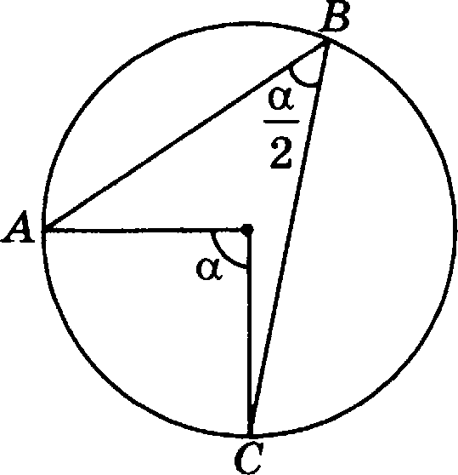
Впнсаввый утол равен половине и;евтрального угла, опи- рающегося на ту же хорду (или дугу).
Пронзведевне отрезков хорд. Точка пересечевия Е двух хорд AB и CD окружности раабивает их на четыре отреака, причем AE- EB —-СЕ- ED.
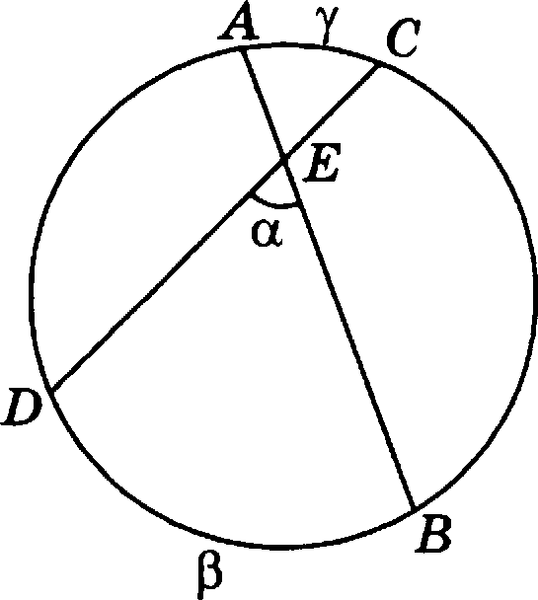
Угол между пересекающнмнся хордамн равев полусумме угловых мер дуг, ааключевных между хордами:

2
Теоремы о секущих. Если иа точки А проведены две секу- щие к окружвости, то проиаведевия этих секущих на их внешние части равны: ТВ -AC=AD -АБ.
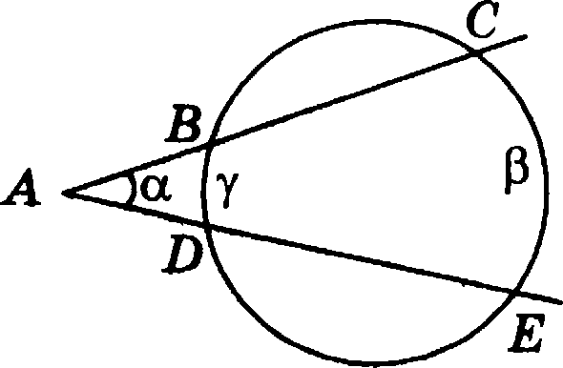
20T

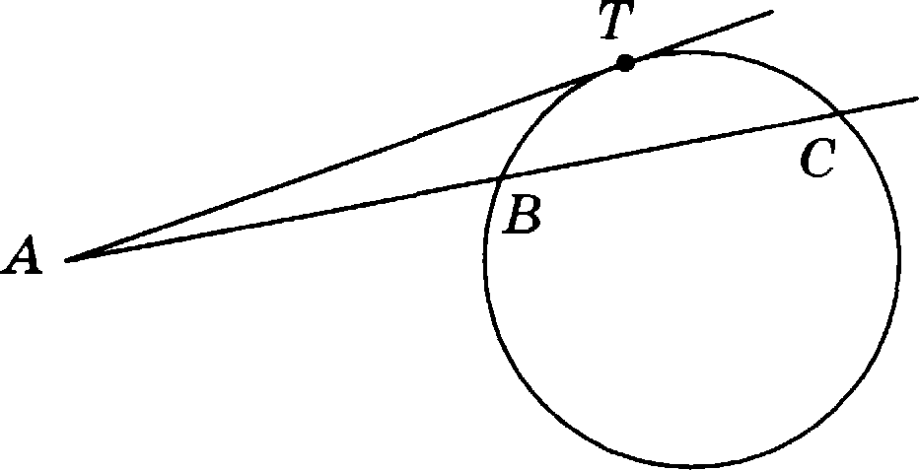
Близкий по смыслу факт: если из точки А проведены секу- щая и касательная к окружности, то произведение секущей на ее внешнюю часть равно квадрату касательной: ТВ CC = АТ 2 .
Угол между секущими равен полуразности угловых мер дуг, заключенных между секущими:
2
Длияа окружности радиусом г равна 2иг.
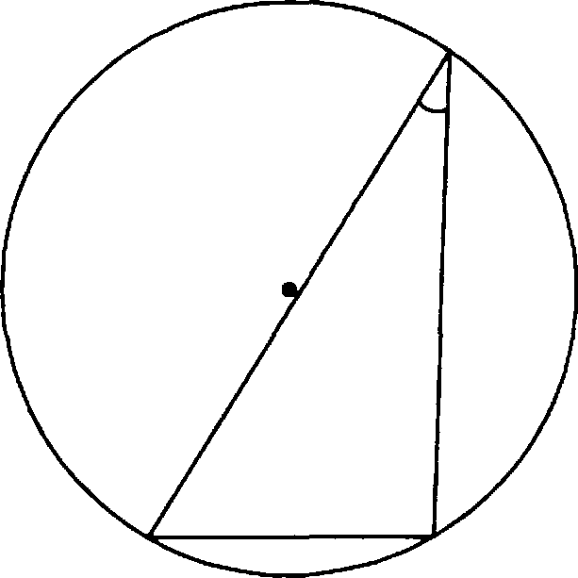
Пpuмep. Найдите величину острого вписанного угла, опи- рающегося на хорду, равную радиусу окружности. Ответ дайте в градусах.
Решение. Так как длина хорды равна радиусу окружности, то центральный угол будет углом равностороннего тре- угольника и, значит, равен 60°. Вписанный угол в два раза меньше центрального — 30°.
Отвеін: SO.
Задача 302. Найдите вписанный угол, опирающийся на дугу,
длина которой равна i длины окружности. Ответ дайте в
градусах.

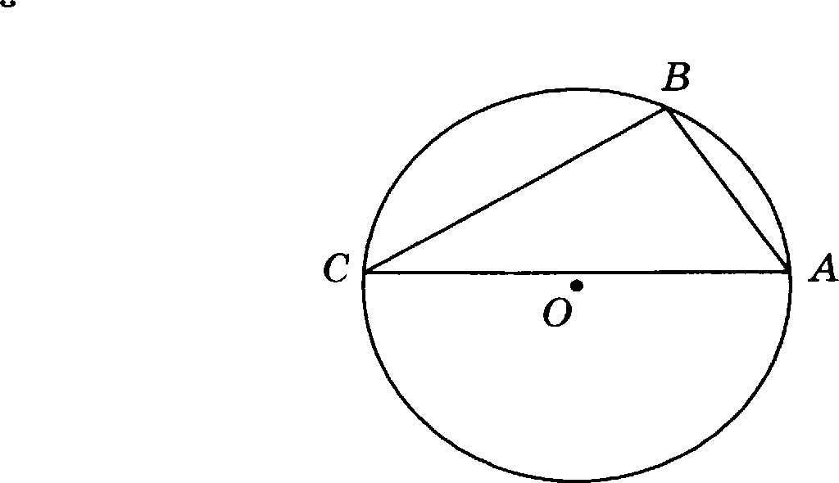
Задаиа ЮЗ. Точки А, В, С, расположенные на окружности, делят ее на три дуги, градусные меры которых относятся как 1:3:5. Найдите больший угол треугольника ABC. Ответ даите в градусах.

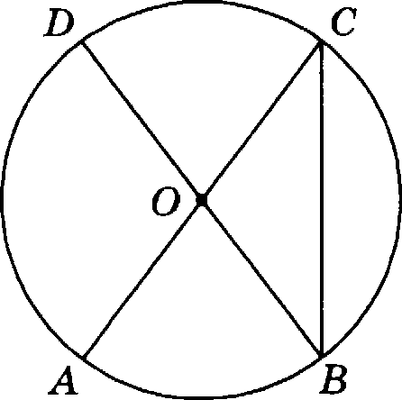
Задаиа 304. Отрезки CC и BD — диаметры окружности с цен- тром О. Угол ЯСВ равен 51°. Найдите угол ЯOD. Ответ даи- те в градусах.

Теорема Пифагора для прямоугольного параллелепипеда. Сумма квадратов трех ребер прямоугольного параллелепипе- да, выходящих из одной вершины, равна квадрату диагонали:
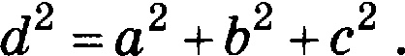

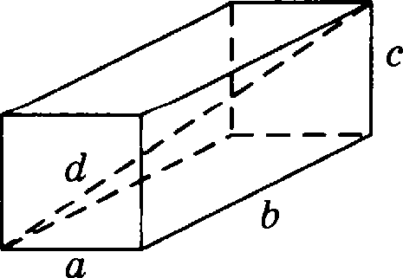
Эйлерова карактеристика. В любом многограннике число ребер Е на 2 меньше, чем общее число вершив U и граней F:
У + F — Е ——2.

Мример. ПроВерим для пятиугольНОй призмы. ВершиН 10, граНей 7, ребер 15.
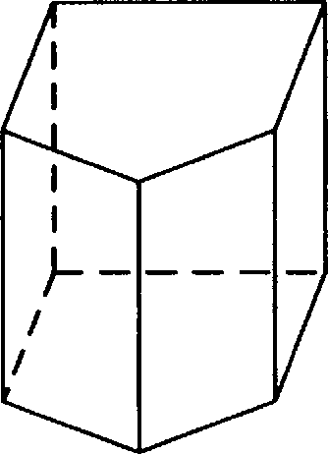
10 + 7 — 15 = 2.

п«очади поВерхНосТей и объемы
НекоТО]ЗыХ MHOrorpaHHuKOB и Тел ВращеНия

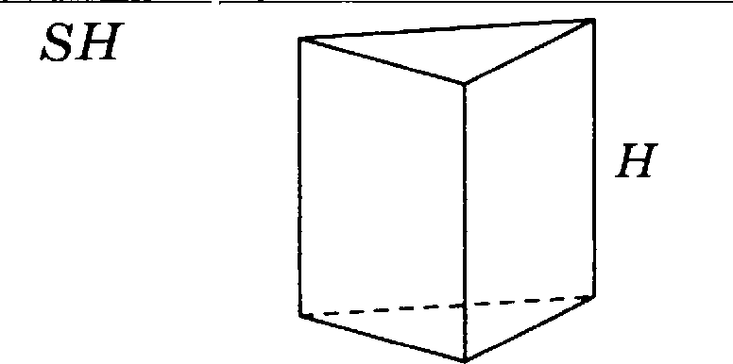
ПоясНения к Тllблице: Р — периметр осНОВіlНІ4я, 6 — IiJIO- щадь ocHOBI1HI4 І, R — радиус, — Высота.

Тело | площадь  поВерхности | Объем | Рисунок
Пј3НМі1Н  призма | PH (бокОВіlя)  PH + 251  (С OC Н OBilHИНМИ
}Зі1ВИЈІ£•-  ная пира-  МИДП С B£•-I  СОТОЙ  бокОВО  Р}ЗПН И | 1 РА (бокОВаН)  2  1  — РА + s  2  (с осноВанием) | 1££  3 | 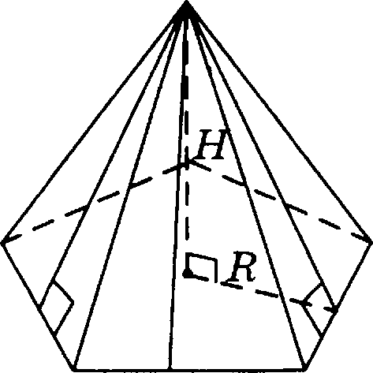
ЦиЈіl4НД}З | 2яRH (боковая)  2nltff + 2пЛ'  (C OCH OBilHHHMH | uR’H | 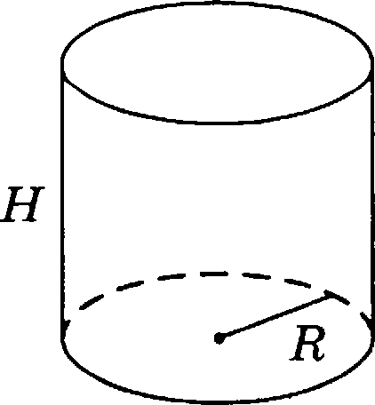

Конус с o6-  разующей  L | rRL (боковая)  rRL + nI t2.  е основанием)
Шар | 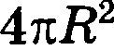 | 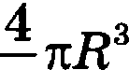 | 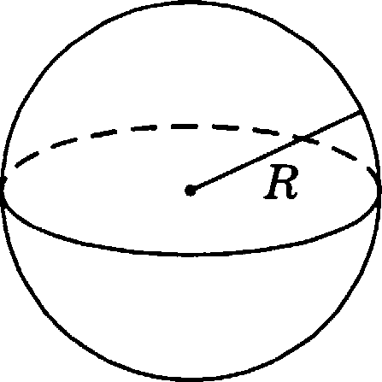

Объем описаввого около сферы мвогограввика:
где S — площадь поверхности многогранника, а г — радиус вписанной сферы.

II puмep. Цилиндр, объем которого равен 120, описан около шара. Найдите объем шара.
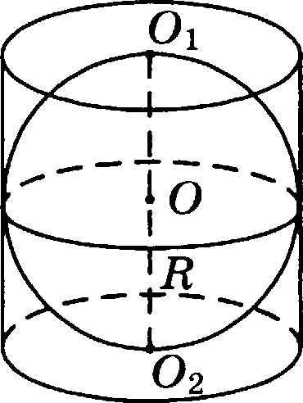

Решение. Поскольку шар вписан в цилиндр, высота ци- линдра равва диаметру шара. Пначит, объем цилин,цра ра- вен

Г„,
откуда кIt' = 60.
-= яIt'
2It = 2пЛ' = 120 ,

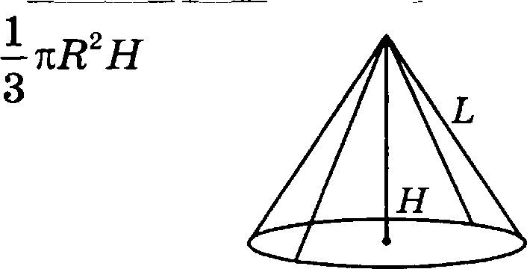
Объем mapa равен Гq, = 4 пЛ' 4 60 = 80.
Ответ: 80.

3apa•ia 305. QBa pe6pa npnooyrons oro napannenen neqa, os- xoqn iie ma oq oii Bepiu si, £fBH£•I 12 ii 3. Qiiaro ans na- panneneriHneqa panna 13. Haiiq Te o6xeM napanneneri neqa.
3apa•ia 306. IJ,iiuiiiipp x noiiyc iiueioz o6 iie ocHoBaHue u Bsico- Ty. O6xeM p n qpa paBe 120. Haiiq Te o6xeM xo yca.
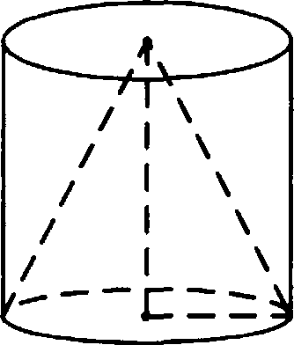
3apana 307. Pe6pa npnMoyrons oro napannenen neqa paBHsI 1,
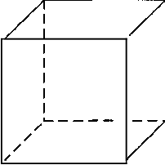
5 ii 9. Haiiqiize rino aqs ero noaepx OCTH.
3apana 308. Qn a oxpym oCT Oc oBa n xo yca panna 3, o6- paoyio an paBiia 4. HaiiqiiTe nno aps 6oxOBOii noBepxiiOCTH xoiiyca.
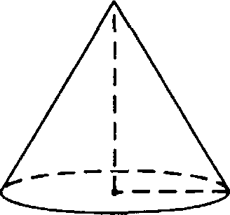
3apana 309. HaiiqiiTe nno aqs noBepxiiOcTii npaBiinsaoii ueTsi- pexyrons oii n paM qsi, CTOpo ei oc oBa n KOTOpoii paB si 12 H BeicoTa paBiia 8.

'I
/ 'I
,'8i

12

3aдaяa 310. Конус Воисав В шар. Радиус осНоВавия конуса pa- Вен радиусу шара. Объем ковуса раВен 10. Найдите объем шара.
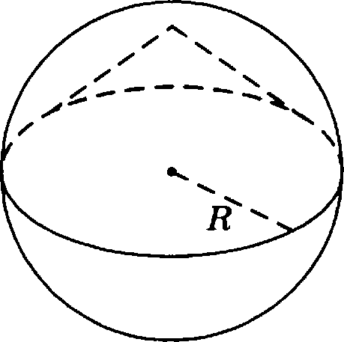

Т§2НгОНонеТрия
ТQИfiОНометрнческая опр/ЖНОСТЬ. МИНУС, itoCнHyc н таНгеНс Трнговометрнческая окружвость (единичная, числоВая) —
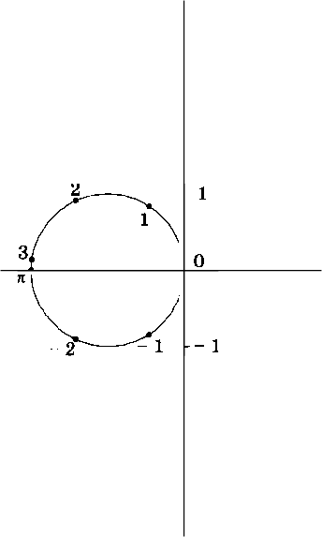
это окружноСТь, цеНтр которой находиТСя В начале координаТ, а радиус раВев 1. На ТригономеТричеекой окружноСТіl ОТкла- дыВаюТея числа Так же, как на чиелОВОй прямой. Начальную Точку ВыбираюТ на перееечевии е положительН£•Ім лучом оеи абециее. А заТем оТкладыВают числа, дВигаясь протиВ чаеоВОй сТрелки. ПолучаеТея, что чиеловую прямую «нПМОТ&Ли» на окружносТь, как витку на катушку.

- 3
удцрааленцq 2

-2

— 3

Число 1 попадает в точку, которая соответствует дуге при- мерно в 57°. В точку, диаметрально противоположную началу отсчета, попадает число п. Таким образом, п — длина половины окружности единичного радиуса. п — число иррациональное.
Можно сопоставить углы и числа на окружности. Числа отсчитывают от выбранного начала, а углы — от направлении оси абсцисс. Числу 0° соответствует 0, углу 180° соответствует п. Отсюда получаются значения для всех прочих углов. Фор-

мула: о
— 180 '
где о° — интересующий нас угол, а о — соот-

ветствующее ему число.
Важвые звачевия на промежутке от 0° до 180°, которые полезно помнить для решения задач, мы покажем на рисунке.
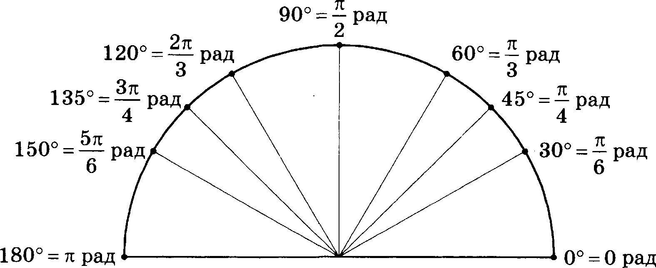

Радиавяая мера угла. Сопоставление чисел на тригоно- метрической окружности и углов в градусах неудобно. Намно- го удобнее отождествить числа и соответствующие им углы. Получается другая единица измерения углов. Она называется
«радиан» . Точка 1 на числовои окружности соответствует уг- лу 1 радиан. Иногда добавление про радианы опускают. Пpo-
cтo пишут угол 1. Точка 2 соответствует углу .

Босивус и сивус числа. Если на окружности взять произ- вольную точку (угол) п, то в прямоугольной системе коорди- нат эта точка имеет координаты: абсциссу и ординату. Они на- зываются соответственно косивусом и сивусом числа п.

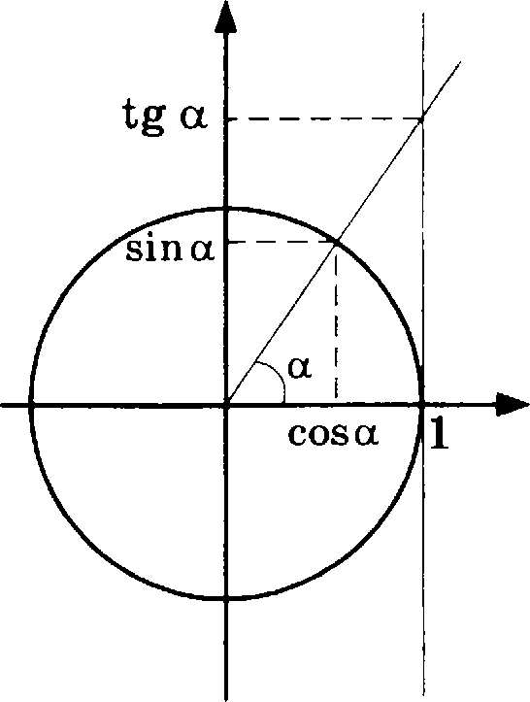
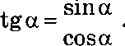
Тавгевс числа п — отнотение синуеа п к коеинусу п:
Геометрически тангене можно интерпретировать как точку на вертикальвой орямой, касающейея тригонометричеекой окружноети еправа. Такая прямая называется осью тавгевсов.

Знани тригононетричесних функций
Зваки косивуса и сивуса. Поскольку косинус является абецисеой точки числовой окружности, он положителен в правой полуплоекоети и отрицателен в левой. Синус — орди- ната отой точки. Поэтому синус положителен в верхней полу- плоекоети и отрицателен в нижней. На риеунке показаны знаки косинуса, синуса и тангенеа.
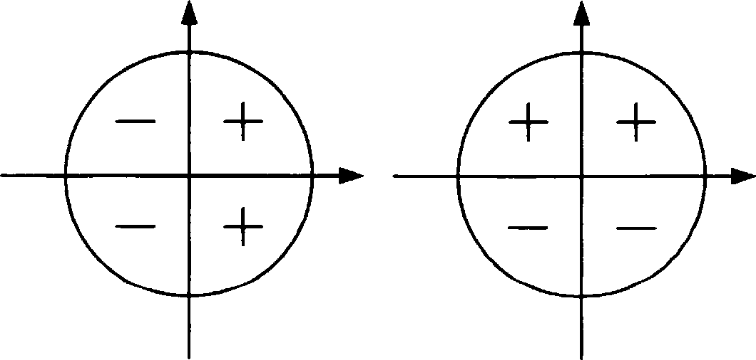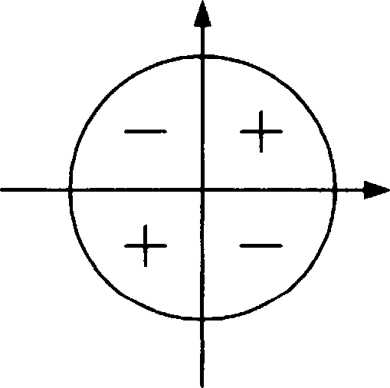
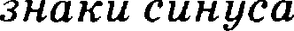
WHO Ktt KOCtt HJCO знокіі тангенса

Задача 311. Определите знаки тригонометричееких функций:
а) sinl55° ; 6) cos 6 ; в) tg320° .

Основное тригонометрическое тождество

Из теоремы Пифагора получается равенство, которое вы- полняется при всех п:
COS' О + SiП' cl= 1 .
Это равенство называется основным тригояометрическим тождеством. Из него следуют еще две формулы связи между разными функциями:
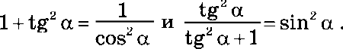
Пользуюсь отими формулами, можно находить одну триго- нометрическую функцию, зная другую.

Мример 1. Найдите cosn, если sinn =— 2 и 180° < п < 270° .

Выразим косинус через синус, пользуюсь основным триго- нометрическим тождеством:
cos о= i — s inz - i —144 25 _ Й ' . В третьей четверти

169 169 13
косинус меньше нуля, значит, cosn = — $ .

П puмep 2. Найдите tgn, если sinп = 0,6 и 90° < п <180° .
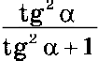
Решение. Известно, что = sin' п= 0,36 , откуда

tg' о — 0, 36tg2 о + 0,36 ;
0,64tg2 о = 0,36 ;
z 2
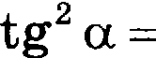
0,36 _ 0,6 3
0,64 0,8 4
Поскольку п находится во второй четверти, тангенс отри- цательный, значит, tgn = —0, 75.
Падачу можно решить и другим способом — пользуясь ос- новным тригонометрическим тождеством и определением тангенса:

cos2 п = l— sin’ п = l—0,36 = 0,64 , косинус меяьше нуля (п во второй четверти), значит, cosn = —0,64 , откуда
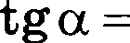
sino 0,6 = —0,75 .
cosn 0,8
Пpu:хер 3. Найдите coso, если tg о = —0, 4 и 270° < о < 360° . Решение. Преобразуем формулу так, чтобы из нее было удобно вычислить косинус:
1 1 _ 1 25

COS’ О
1+ tg' о 1+ 0,16 1,16 29

В 4-й четверти косинус больте нуля, значит,
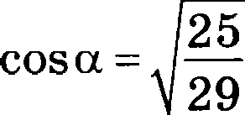
25 _ 5
29 2

Задачи
Задача 312. Найдите tgn, если cosn = 21

13
и‹іе 0; 2 .

и о е 2; п 25

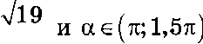
Задача 314. Найдите sinn, если cosо = —
10

Формулы приведения для синуса и косинуса
По графикам синуса и косинуса (см. стр. 192) видно, что одна функции выражается через другую ‹сдвигом» . Кроме то- го, графики обладают симметрией. Например, график синуса симметричен относительно начала координат, а график коси- нуса — относительно оси ординат.
Отсюда следует ряд формул. Помимо этого, обе функции периодичны с наименьтим периодом 2s, то есть при увеличе- нии (уменьшении) аргумента о значения синуса и косинуса повторяются через каждый оборот окружности, то есть через каждые 2s.
cos(—o) = cosn (•іетвость косинуса).
sin(—n) = —sin п (вечетность сивуса).

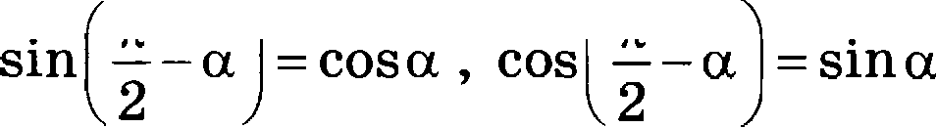
sin(n +2к)= sinn (периодичвость сивуса). cos(n + 2п)= cosn (периодиивость косивуса). siп(n + п) = —sin п , cos(n + п) = —cos п ,
Из этих формул можно получить множество других.
Привер 1. Найдите sin 2 — п , если cosn = 0,45 .

Решение. Представим sin

—а хак
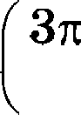
2

sin —— п + п = —sin —— п 2 2
Ответ: —0,45.
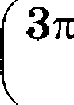
II ривер 2. Найдите cos
= —cos п = —0,45 .
+ п , если cosо = 12 и

2 13

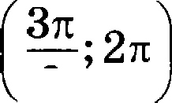
2 '
Решение. TI реобразуем выражение:

cos
2
+ п = cos
2z——+

2
= cos п —— = cos — — п = sin п .
2 2

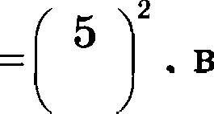
s п п = i — cos' п = i — 144 25
169 169 13
меньше нуля, значит, sin о = — s
lз

4-й четверти синус

Ответ: —
lз
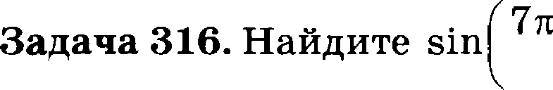
Зада•та 315. Найдите cos о — 2 , если sin п = 0, 23 .
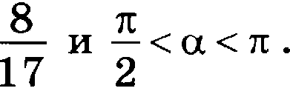
+ п , если sin п =

Задача 317. Найдите cos
2
+ п , если cosn = 4 > о< « < *
2 5 2

Задача 318. Найдите значение выражения 6cos19”
sin 710

Формулы прнведевня для тавгевса. Используя формулы приведения для синуса и косинуса, их периодичность и свой- ство четности, можно получить формулы приведения для тан- генса. Оказывается, что наименьший период тангенса п. Это видно и на графике функции тангенса (см. стр. 193).
tg(—n) = — tg п (яепетяость тангенса). tg(n +п)— tg п (периодичвость таягевса).
2 tg п = ctg п (эта функции называется котавген-

11ривер. Найдите tg 2 + п , если tgn = 0,4.
Решение. Преобразуем выражение:
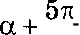
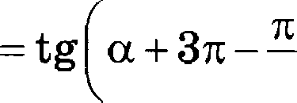
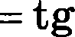
1
2

1
0,4
2
= —2,5 .
2 2 В — — ' — tgo =

Ответ: —2,5.
Задача 319. Найдите tg п-E—
2

, если tgn = 0, 5.

Задапа 320. Найдите tg п — з , если tgn — 10.
2

Формулы спожения и формупы двойного аргумента
Формулы косинуса, синуса и тангенса суммы и разности часто бывают полезны при решении задач.
Косинус суммы: cos(n + §) = cosn cos§ — sin nsin§.
ОСИН С ]ЭППНОСТИ: COS(Ct — ) - COS Ct COS + SiП Ct SÏП .
Синус суммы: sin(n +§)= sinncosb+ cosnsinb. Синус разности: sin(n — b) — sinпcosb —cosnsin§.
Тангенс суммы: t 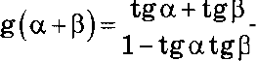
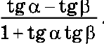
Тангенс разности: tg(n —§)

Подставив о = Ц , можно получить формулы двойного угла:
косинус двойного угла: cos2n = cc›s п _ siriz п ; синус двойного угла: sin 2s = 2sinпcosп ;

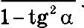
тангенс двойного угла: tg2n =
2tgn

Мривер 1. Найдите tg105°.
Решение. Представим тангенс в виде тангенса суммы yr- лов, тригонометрические функции которых нам известны:
tg45° + tg60° 1+ 3 _ + ' _

tg105° = tg 45° + 60°)

_ 1+3 + 233 ——2—33.

—2
Ответ: — 2 — 33 .
l—-tg45°
tg60° ° l—›,U3 l—3

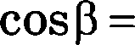
Привер 2. Найдите cos(n + §) , если sin п = 12
13
90° < < 180° , 0° < § < 90° .
Решение. Qяя того чтобы найти косинус суммы, придется сначала вычислить cosn и sin § .

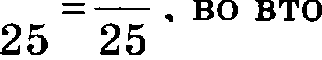
cos п = i — 9 16
рой четверти косинус меньше ну-

JIH, ЗНіlЧИТ, COSCt == — — .

sin 2 § = 1 — 144 _ 25 , в первой четверти синус больше вуля,
169 169
Теперь вычислим косинус суммы:

5 13 5 13 65 "
Задача 321. Найдите cos2s , если cosn = 1

2

Задаяа 322. Найдите sinl5° .
Задача 323. Найдите tg(n —§) , если 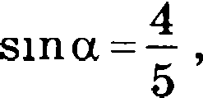 900 < <180° , 1800 < § < 270° .
COS =- 8
17

Элененты матенатического анализа
Таблица производных эпементарных функций

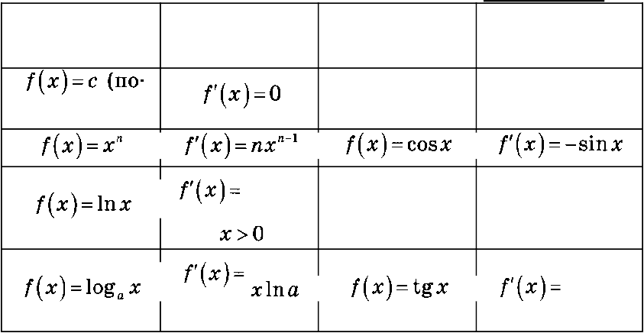
Функции Шроиаводнал Фунхцил Шроизводнал

стоянная)

[(х) е‘ ['(х) — е‘

1

”’ /(i)=sni Д(i)=cosi

1

при i>0
1
COS' Х

Правила дифференцирования
Пронзводвая суммы и развостн. Производную еуммы функций можно вычиелять отдельно по елагаемым:

Аналогичная формула верна для суммы произвольного числа слагаемых, а также для разности.
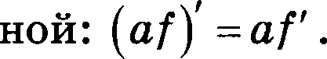
Чнсловой мвожнтель можво выносить за анак производ-

Производвая произведения.

Производяая яаствого.
f _ f' a—f -в'
в в
Разумеется, формула применима во веех точках, кроме
тех, где g(z)=0.
Производвая сложвой фувкции (композиции фувкций).

Еслинутновзлть производнуюфункции,сконбивированной
221

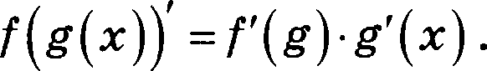
из двух функций, то сначала дифференв;ируется внешняя функции, а потом — внутренняя:
Привер 1. Найдите производную функции у = х —8) е" .
Решение. Воспользуемся формулой производной произве- дения функций:
у’ —(х — 8)’ е‘!’ + х — 8 - е )’ = е‘ +(т —8) -$ e“ 9 )' .
Теперь воепользуемся формулой производной сложной функции:

е‘ ’+ х — 8-)
= х —7- е‘
е‘ 9 )'= e“ 9+ (т — 8) е‘ 9 (т — 9) = е‘ ’+ (-z — 8) е‘ ’=

Ответ: х —7) е“’.
Привер 2. Найдите производную функции у = 232 +5

sini
Решение. Воспользуемся формулой производвой частного:

siпт $2<'+ s)’ —sin' т-(2‹'+ s) 4тsiп т—$2т'+ 5) cosт

sin'i sin’i
4z — 3232+5) ctg т

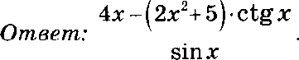
Задача 324. Найдите производную функции
у = 3z’ — 7z' + 23 2 5z + 9.
Задаяа 325. Найдите производную функции у = $т' + Зт + i) ln т.

Задача 326. Найдите производную функции›=i -1
Поиск точек экстренуна
Требуется найти точку максимума (мивимума) дифферен- цируемой функции /(т) на каком-то промежутке или на всей
числовой прямой.

- Следует вычислить производную функции /'(z) .
- Нужно решить уравнение /'(z) — 0 , чтобы найти точки, в которых касательная к графику горизонтальна.
На промежутках между найденными точками нужно
определить знаки производной. Если в точке производ- ная меняет знак с плюса на минус, то это точка макси- мума. Если знак меняется с минуса на плюс, то эта точ- ка — точка минимума. Если и справа, и слева от точки знак один и тот же, то такая точка не является точкой экстремума — ни точкой максимума, ни точкой мини- мума.
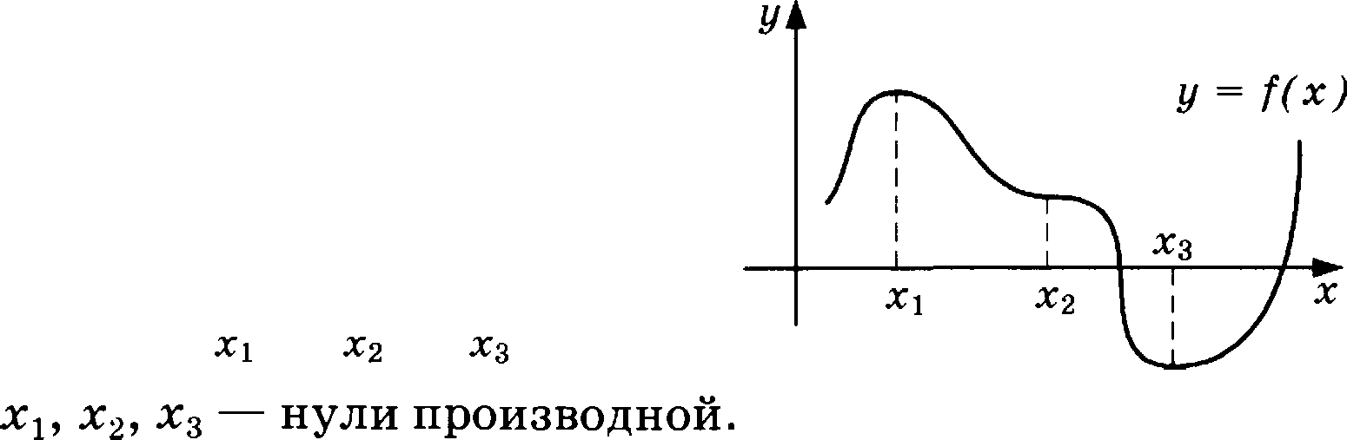
Схема показана на рисунке. Слева — знаки производной и стрелками схематично показано, возрастает или убывает функция. Справа — пример графика функции, ведущей себя указанным способом.
Мример. Найдите точки максимума и минимума функции
у = т' — Зт' — 9z +15 .
Решение. Найдем производную:
у' = 3z' — 6z — 9 = 3$x2 — 2x — 3) .
Производная равна нулю в точках х -- 3 и z = —1. Произ- водная меньше нуля на интервале (—1; 3) и больше нуля вне этого отрезка. В точке —1 она меняет знак с плюса на минус, значит, это точка максимума. В точке 3 производ- ная меняет знак с минуса на плюс, значит, это точка ми- нимума.
Ответ: х —— —1 — точка максимума, z = 3 — точка минимума.
Задача. Найдите точки минимума и максимума функций: а) у = —2z" + 6z — 24 ; 6) у = z' — 93 2 + 15a —12 .

Поиск наибольшего или наименьшего значений функции на отрезке

Задача 327. Требуется найти наибольшее (наименьшее) зна- чение дифференцируемой функции /(т) на каком-то от-
резке.
- Следует вычислить производную функции /'(т) .
- Нужно решить уравнение /'(т) = 0 , чтобы найти точки,
в которых касательная к графику горизонтальна.
- Нужно вычислить и сравнить значения функции /(х) в
найденных точках и в концах отрезка. Наибольшее из чисел — наибольшее значение функции, наименьшее число — наименьшее значение функции на изучаемом отрезке. Наибольшее значение может быть в точке мак- симум слева или справа.
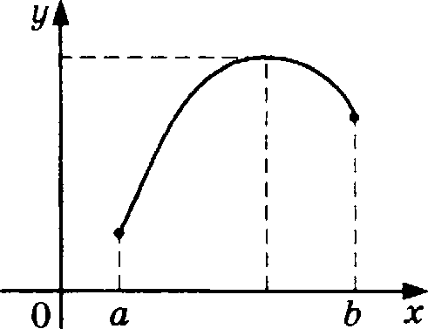
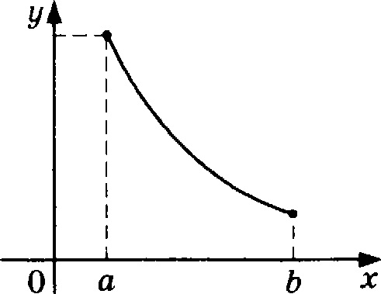
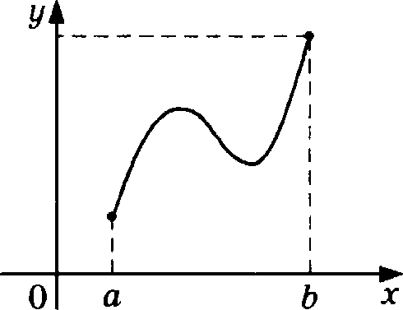
На рисунке показаны три возможных случая расположе- ние наибольшего значения непрерывной на отрезке функции.
М puмep. Найдите наименьшее значение функции. у — (т — 17)e* ' 6 на отрезке [15; 17].
Решение. Найдем производную функции:
у' = е"” +(х — 17) е" " = (т —16) е° "
Производная обращается в ноль в единственной точке т = 16. Теперь еравним значения в концах отрезка и в найденной точке:

z = 15: у = (— 2 е ' —
z = 16: у = (—1) е’ = —1;
х = 17: д = 0 е = 0.
Ответ: —1.
2 - —0, 74;
е

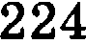

Задача 32B. Найдите наибольшее значение функции
д-Т 2cosm+Tm- + 9 на отрезке 0; 2
Задача 329. Найдите наименьшее значение функции
у — 3z — ln(z + 2)"
на отрезке [—1,5; 0).
Первообразная и площадь криволмнейной трапеции Функция, для которой /(т) является производной, назы-
вается первообразной для функции /(т) . Часто первообраз-
ную обозначают той же буквой, что и саму функцию, но дела- ют ее заглавной. Например, F(х) — привычное обозначение
оервообразной для функции /(т) .
F'(х) - ¿(х) .
Если у функции есть первообразная, то у нее бесконечно много первообразных, все они отличаются друг от друга на ка- кое-то число. Налример, если F(х) — первообразная для /(х) ,
то и F(х)+1 и F(т) — 10 — тоже первообразные для f(т).
Крнволивейвая трапеция. Так называют фигуру, которая ограничена графиком некоторой функции и осью абсцисс на некотором отрезке (см. рис. о).
Формула Ньютояа-Лейбница связывает площадь криво- линейной трапеции и первообразную. Если криволинейная трапеция образована графиком функции /(т) на отрезке
$n; h) , то площадь этой трапеции равна F(д) — F(а) , где
F(х) — какая-то из первообразных для функции /(т):
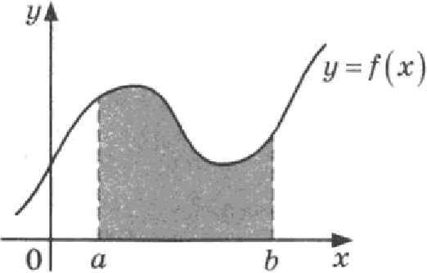
*(*J—*1°)

Нужно учесть, что площадь при этом вычисляется «с уче- том знака › функции /(z) . То есть если /(т) 0 на всем отрез-
ке, то выражение F(b)— F(а) будет действительно равняться площади (рис. о). Если f(т) 0 , то Ј(6) Ј о) даст значение
площади со знаком минус (рис. d).
F(b)— F(а)- —Е
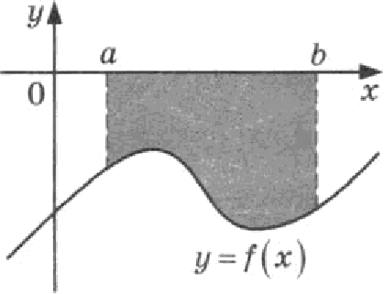
6)
Поэтому при вычислении площадей с помощькі формулы Ньютона-Лейбница нужно представлять себе расположение трапеции и пользоваться формулой внимательно.
Пример. Ни рисунке изображен график некоторой функции р = /'(z ), доля которой функция F(x) —— х’ + 18a’ + 109a — 2
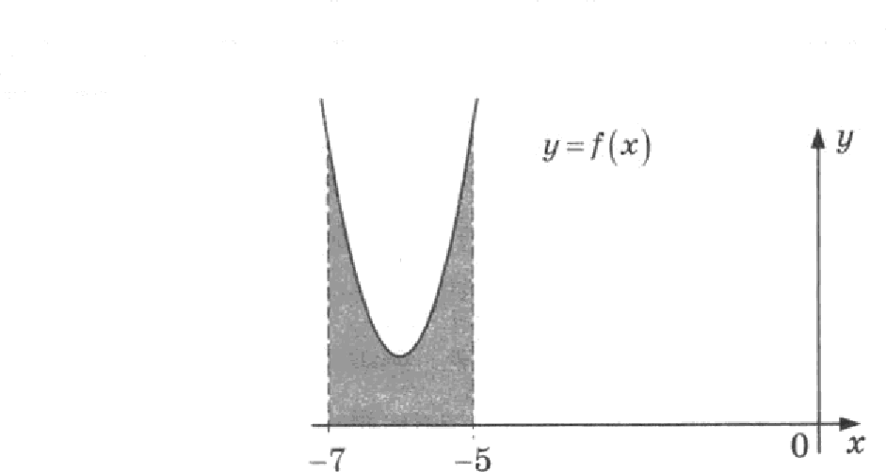
одна из первообразных. Найдите площадь закрашенной фигуры.

Решение. Искомая площадь равна
F (—6) — f(—7) (—5)‘ + 18 -(—5 )2 +
+ 1O9 ( —5 ) — 2 — $(— Т)" + 18 - (—T)2 + 109 (— Т) — 2$ =
= —5-' +18 5‘ — 109 5 — 2 + 73 —18 - 7' + 109 7 + 2 =
= —125 + 343 — 18 (49 — 25)+ 109 (7 — 5)
— —125 + 343 — 432 + 218 = 4.
Ответ: 4.
226

Задача 330. На рисунке иоображен график некоторой функции
у = /'(z), для которой функции F(x) —— 2z' + 3632 + 217a — —
4
одна из первообразных. Найдите площадь закрашенной
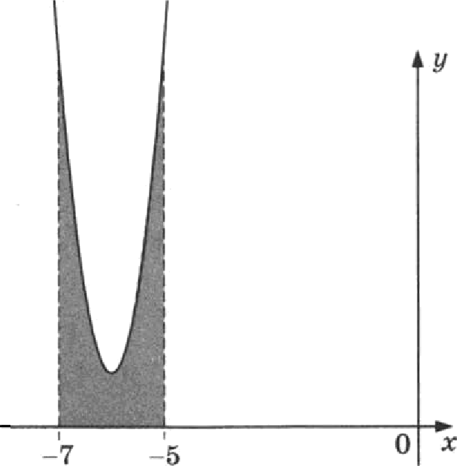
ф-•• p=
Задача 331. На рисунке изображен график некоторой функции
у = Ј’(z), для которой функции F(x) —— z 3 + 16a’ + 803 — —1
2
одпа ио первообразных. Найдите площадь оакрашенной фи-
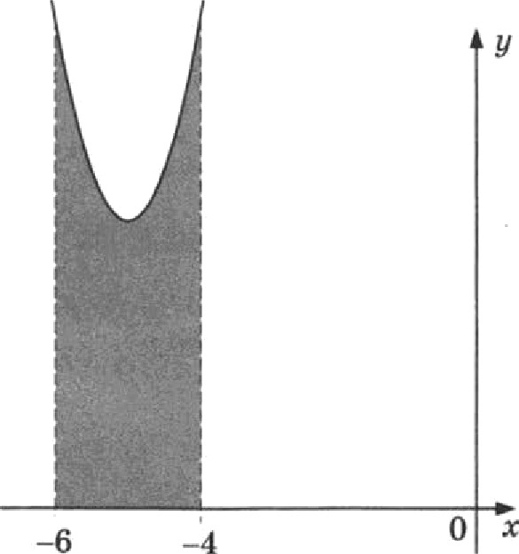

22Т

